Universidade Federal de Juiz de Fora

Instituto de Artes e Design

Curso de Especialização em Moda, Cultura de Moda e Arte

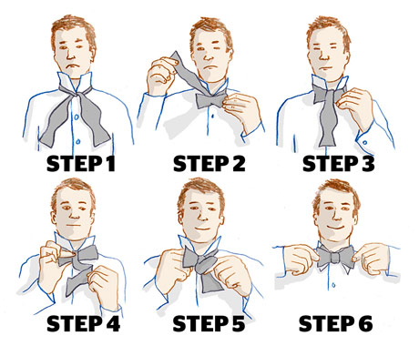

# Marketing de moda

Prof. Gilmar Santos[1]*

Juiz de Fora

Fevereiro/Março – 2012

**Introdução**

A moda é uma expressão de sociedades, culturas, mentalidades, ambientes econômicos e contextos políticos. É um fenômeno onipresente em todos os períodos da história. O estudo da moda como indústria, porém, é muito recente. Da mesma forma, diz-se que o marketing sempre existiu, porém apareceu como disciplina sistematizada somente na primeira metade do séc. XX. Os estudos sobre marketing de moda são ainda mais recentes e apenas nas últimas décadas têm sido tratados como uma especialidade dentro do campo do marketing. É interessante notar que moda e marketing são duas atividades que sempre caminharam juntas, mas cuja conexão a academia tardou em reconhecer.

Esta apostila tem como objetivo apresentar os conceitos e técnicas gerais do marketing e a sua problemática como área acadêmica e prática. São os chamados “conceitos fundamentais” do marketing, que se aplicam a qualquer setor da economia, o que inclui, obviamente, a indústria da moda. Não se tem a pretensão de esgotar o assunto, mas apenas sensibilizar o aluno quanto à importância do marketing para o desenvolvimento de qualquer atividade econômica e social. Qualquer interesse de se aprofundar em algum dos temas tratados, ou necessidade de aplicação de alguma técnica, exigirá estudos complementares ou assistência de profissional especializado.

O texto foi concebido para ser um complemento às aulas — não um substituto para as mesmas — e como um material para referência rápida. Está organizado em três capítulos, que são as unidades programáticas do curso “Marketing de Moda”:

1. **Fundamentos de marketing**
   1. Gênese do marketing
   2. Lógica do marketing
2. **Mercados**
   1. Segmentação de mercado
   2. Comportamento do cliente de moda
3. **Mix de marketing**
   1. Produto
   2. Preço
   3. Praça
   4. Promoção

**1. Fundamentos de marketing**

A palavra marketing encontra-se difundida há muito tempo, em todas as línguas e culturas, sendo imediatamente relacionada ao mundo dos negócios. Porém, exceto os que lidam diretamente com essa atividade, poucos se preocupam com a correta definição do termo. A palavra marketing, muitas vezes, é usada como sinônimo de publicidade. Em algumas ocasiões é confundida com vendas. Afinal, isso está certo ou errado? A resposta é “sim” e “não”.

Semenik e Bamossy (1995) sugerem que a definição de marketing deve começar com uma discussão sobre o que **não é** marketing:

* **Marketing não é publicidade** — apesar de a publicidade ser uma ferramenta importante para o marketing, ela é apenas uma de suas responsabilidades. Além da publicidade, ou até se chegar a ela, muitas outras atividades têm de ser levadas a cabo, tais como o desenvolvimento do produto, a definição estratégica do preço, a distribuição e promoção.
* **Marketing não é venda** — da mesma forma, boa parte dos esforços de marketing estão direcionados à geração de receitas por meio das vendas. Porém, essa é apenas uma das facetas do marketing, que também lida com outros aspectos de curto, médio e longo prazos, que ultrapassam em muito o objetivo de fazer alguém comprar um produto. Marketing é muito mais uma atividade de desenvolvimento de uma marca e construção de relacionamentos, sendo as vendas uma consequência desejada desses processos.
* **Marketing não é *feeling*** — embora o bom senso e o “tino” para os negócios sejam indispensáveis em qualquer processo de tomada de decisão, as decisões de marketing envolvem a captação e sistematização de informações sobre o ambiente. Marketing é uma ciência. Portanto, não há fórmula mágica nem pessoas dotadas de capacidade excepcional para direcionar as ações da empresa no mercado. Qualquer estratégia de marketing deve estar ancorada na implementação de uma série de atividades racionalmente embasadas e concertadas.

O que é marketing, afinal?

Antes de se apresentar qualquer definição formal, livresca e teórica, há de se entender a gênese do marketing na sociedade moderna.

**1.1. Gênese do marketing: eu necessito; eu desejo... e eu posso?**

O mundo contemporâneo é formado por sociedades que se organizam em modelos de **produção intensiva**, ou seja, aquelas em que há uma produção em grande escala dos mais diversos produtos, que por sua vez são adquiridos por um largo contingente da população. A estruturação dessas sociedades é um processo resultante do sistema de relações complexas que constituem as sociedades. Do ponto de vista econômico, interessa analisar essas sociedades como **mercados**. Um mercado é um “ambiente” onde ocorrem as trocas, podendo ser um espaço físico ou virtual. Mas, não tem regras quanto ao seu tamanho nem seus limites. Nunca podem ser estabelecidos de forma precisa, mas apenas por convenção ou por estimativa.

Tanto os fenômenos mais marcantes, tais como as decisões da agenda econômica dos governos, quanto os mais imperceptíveis, como as escolhas individuais corriqueiras, contribuem para estruturar os mercados. Neles, as organizações buscam pessoas para consumir os seus produtos e as pessoas buscam organizações que ofereçam produtos para satisfazer às suas necessidades e desejos. Os ambientes onde ocorrem esses intercâmbios são bastante dinâmicos. Eles mudam ao longo do tempo, de uma cultura para outra e de um *cluster* econômico para outro.

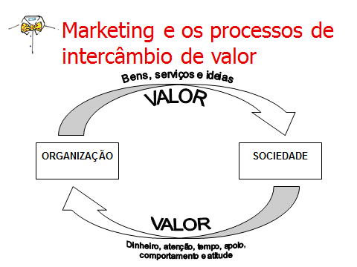

Slide 1 — o processo social de intercâmbio de valores

O marketing é algo inerente às economias de produção intensiva (capitalistas ou socialistas). Um traço relevante dessas economias é que as relações entre as organizações e seus públicos não se dão de forma direta, devendo ser mediadas pelas ferramentas de marketing, tais como pesquisa de mercado, desenvolvimento de produtos, gestão integrada de canais de marketing, publicidade e propaganda etc.

É importante notar que, nesse contexto, a atividade de marketing não existe *per se* — ela é resultante dos mesmos processos que foram estruturando os mercados, ao longo dos séculos e hoje constitui uma etapa essencial na composição do modelo de produção das organizações modernas. Ninguém “inventou” o marketing como hoje o conhecemos. Ele foi se moldando às necessidades das organizações, na medida em que a produção se intensificava, os mercados ficavam mais amplos e o fornecedor se distanciava fisicamente dos clientes. Para promover a reaproximação entre esses dois polos, várias técnicas foram sendo experimentadas e se consolidando pela sua eficácia. Com o tempo, foi havendo uma sistematização, numa tentativa de buscar o uso racional na utilização dessas novas ferramentas. Assim o marketing começou a se organizar como disciplina dentro dos cursos de Administração, já no início do séc. XX.

Mas, como todo **fenômeno social**, o marketing não é uma ferramenta absoluta que se aplica da mesma forma em todos os contextos, obtendo sempre os mesmos resultados. Aspectos socioeconômicos, culturais e políticos são determinantes para que os efeitos do marketing se dêem de forma diferenciada em cada lugar e num dado tempo. Por exemplo, uma técnica publicitária que funciona bem em um determinado contexto pode não funcionar em outro. Portanto, a tarefa principal do profissional de marketing é compreender o ambiente e tomar as decisões inerentes aos processos envolvidos na relação fornecedor-cliente.

1.1.2. Necessidades, desejos e demanda: os conceitos essenciais da comunicação mercadológica.

O marketing emerge a partir da institucionalização de organizações sociais. Estas surgiram porque o homem, na medida em que foi se constituindo como ser racional, que vive em grupos, foi descobrindo que precisava criar instituições que facilitassem a organização da estrutura social. Assim surgiram a família, a escola, a Igreja, o Estado, a fábrica, o sindicato, o comércio etc. A “invenção” dessas instituições não foi assim tão simples, é claro. Elas são os resultados de uma dinâmica social que vem ocorrendo há milhares de anos, que ainda não terminou e certamente não terminará. É fundamental observar que cada uma delas tem um fim específico. Elas visam a satisfazer às **necessidades** humanas — tanto individuais quando sociais.

As organizações satisfazem as necessidades dos indivíduos e dos grupos sociais por meio do **intercâmbio de valores**. Esses valores podem ser mercadorias, dinheiro, ações, comportamentos e atitudes ou apenas valores simbólicos. Por exemplo, quando se compra um simples par de sandálias numa sapataria do centro, uma mercadoria (o calçado) é trocada por um valor pecuniário (dinheiro). Mas, quando uma famosa grife de perfumaria veicula uma campanha em que ela divulga ter um programa de responsabilidade ambiental, o que ela está oferecendo são valores simbólicos (preservação do meio ambiente) em troca de uma atitude do indivíduo (“veja com simpatia a nossa marca, pois somos uma organização responsável”). Em ambos os casos o cerne da relação entre a organização e os clientes é um intercâmbio de valores. No primeiro caso, o intercâmbio ocorre pela troca de mercadoria por uma quantia em dinheiro (valor econômico). No segundo, ocorre pela adoção de comportamento responsável por parte da empresa em troca de uma atitude favorável do público (valor simbólico).

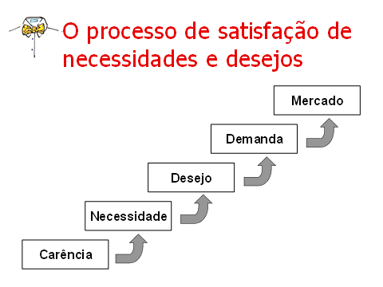

Slide 2 – o processo de satisfação de necessidades e constituição dos mercados

Aquilo que as organizações oferecem para satisfazer às necessidades das pessoas, seja de natureza econômica ou simbólica, é chamado **produto**. Levitt (1983) observa que, ao se falar de produto, não se está referindo apenas às coisas específicas que saem das fábricas, mas a todo o conjunto de valores envolvido na **proposição de troca**. Assim, produtos podem ser objetos concretos ou valores abstratos. O que os caracteriza é o fato de preencherem “lacunas” funcionais ou existenciais — físicas, psicológicas ou sociais — do indivíduo.

O processo de intercâmbio que constitui o fenômeno essencial do marketing está relacionado com a satisfação das necessidades. Tal processo se inicia com uma situação de **carência**, na qual a falta de algum elemento causa um desconforto ou uma inquietação no indivíduo. A manifestação física ou psicológica da carência leva o indivíduo à percepção de que ele tem uma **necessidade** a satisfazer, para se sentir bem. A satisfação da necessidade se dá por meio de um **desejo**, que é a crença do indivíduo de que, adquirindo um produto, ou adotando determinado comportamento, ele se sentirá melhor. Em geral, quando a satisfação dos desejos está ao alcance dos indivíduos, eles se sentirão motivados a adquirir produtos ou a adotar comportamentos. Isso constitui a **demanda** por objetos, serviços, práticas religiosas, militância ideológica, engajamento em causas sociais etc. Quando todo esse processo desemboca na concretização dos tais intercâmbios, são constituídos os **mercados**.

Qualquer processo de intercâmbio entre organizações e indivíduos está calcado no modelo descrito acima. Mas, as organizações orientadas para o marketing se antecipam e procuram identificar as carências, necessidades e desejos antes mesmo que os próprios indivíduos os percebam. A partir daí, se dedicam ao desenvolvimento de produtos que se apresentam como a melhor solução para satisfação do indivíduo. O sucesso ou o fracasso de um produto depende, portanto, do grau com que as pessoas percebem, naquela oferta, uma solução para seus problemas funcionais ou existenciais.

O processo de satisfação de necessidades e constituição dos mercados pode ser exemplificado por meio de uma organização de relativa simplicidade, com a qual a maioria das pessoas (principalmente as mulheres) já teve contato em várias ocasiões: o ateliê de costura (ou a alfaiataria, se os homens assim preferirem). Ele só se constitui porque há um problema específico a ser solucionado: na nossa sociedade as pessoas precisam se vestir. Seja porque as roupas que têm já estão velhas ou fora de moda, ou devido a uma ocasião especial, ou até mesmo pelo simples prazer de consumir, as pessoas só vão comprar roupa se isso estiver relacionado a algum estado de **carência**. Se a roupa não fosse um problema na vida das pessoas, não adiantaria alguém constituir um ateliê de costura, pois ninguém se interessaria.

A **necessidade** que o ateliê visa a satisfazer está relacionada com o fato de se ter um profissional competente, que domine a arte da costura, que conheça os melhores cortes de fazenda e os aviamentos mais adequados e que esteja em sintonia com as tendências da moda para produzir uma peça de vestuário exclusiva e adaptada ao gosto do cliente. Portanto, esse é o principal produto do ateliê. Mas, não basta à(o) dona(o) do ateliê constituir firma, obter os registros legais necessários e contratar um ou dois auxiliares. Para conseguir se legitimar junto à freguesia é preciso que os próprios fregueses percebam que a real necessidade de se pagar alguém para confeccionar uma roupa sob medida. Alguns poderiam pensar que não vale a pena pagar a um profissional para confeccionar uma peça de vestuário, pois os grandes magazines do centro vendem bons produtos a preços muito mais acessíveis e, ainda por cima, o produto é de pronta entrega. Outros poderiam pensar ainda que eles mesmos poderiam confeccionar as próprias roupas, pois já tiveram aulas com aquela tia que era a costureira do bairro e acreditam que a tarefa não seja tão difícil assim. Os apelos usados pelos ateliês são quase sempre os mesmos — a competência do profissional, a conveniência de não ter de despender tempo sentando a uma máquina de costura e o valor para a imagem pessoal de se ter uma roupa exclusiva e sob medida. Por trás desse argumento está outro conceito fundamental no marketing: o **desejo**.

Observa-se que as pessoas teriam ao menos três opções de satisfazer à sua necessidade de obtenção de peças de vestuário. Uma seria comprar um modelo *prêt-à-porter*, produzido em larga escala, num magazine; a outra seria o indivíduo confeccionar a própria roupa; e uma terceira seria encomendar os serviços de um ateliê de costura. As três opções teriam seus prós e contras. A escolha entre uma alternativa e outra, portanto, se basearia no **valor** que a pessoa atribui ao ato se vestir, aos benefícios percebidos nesse tipo de produto e a questões conjunturais e contingenciais, por exemplo, poder aquisitivo, disponibilidade de tempo e habilidade para costurar.

Enquanto a necessidade é a manifestação da falta ou da carência de alguma coisa que, se não for satisfeita pode trazer prejuízos ao indivíduo, o desejo se refere à **forma** como ele vai solucionar esse “problema”. O desejo é, então, influenciado em grande parte pelo contexto cultural e social em que a pessoa se insere. Por exemplo, comprar uma peça de roupa pronta em um grande estabelecimento de varejo pode ser a opção mais prática e mais barata. Porém, se na escala de valores do indivíduo o ato de se vestir for percebido como algo que influencia a sua auto-estima e a maneira como os outros o vêem, provavelmente o serviço do ateliê gozaria de preferência. Por outro lado, se a necessidade de aquisição daquela roupa se relaciona com uma situação corriqueira, por exemplo, uma vestimenta para ser usada em casa, com certeza uma camiseta e uma bermuda produzidas em massa atenderiam ao desejo.

Mas, muitas pessoas, mesmo que preferissem a alternativa de encomendar a roupa ao ateliê poderiam não fazê-lo, por razões diversas. Uma delas seria a falta de recursos financeiros para pagar tais serviços. Haveria outros motivos plausíveis, por exemplo, a impossibilidade de esperar pela confecção da roupa. Por isso, só contratariam os serviços do ateliê aqueles que apresentassem uma “combinação” de alguns fatores: desejar essa alternativa de obtenção de vestuário, ter recursos financeiros para arcar com os seus custos e poder esperar até a roupa ficar pronta. Eles constituiriam a **demanda** pelo produto do ateliê. A demanda é um terceiro conceito fundamental no marketing. É o tamanho da demanda pelos produtos que determina a viabilidade destes e das organizações. Imagine se um ateliê formado pelo(a) proprietário(a) e mais dois auxiliares recebesse apenas uma encomenda por semana? Com certeza, o negócio seria inviável financeiramente.

Assim, para gerar a maior demanda possível, o ateliê poderia fazer diversas intervenções para sensibilizar as pessoas da necessidade dos seus serviços. Algumas ações seriam bem informativas, como a fixação de cartazes em locais estratégicos, “acordo” com algumas lojas de tecidos e publicação de anúncios no jornal do bairro. Outras seriam facilitadoras, como o pagamento com cheque pré-datado, a tomada de medidas em domicílio etc. Haveria ainda algumas bem dirigidas, como abordar clientes em potencial e tentar convencê-los através de um “corpo-a-corpo”. Tudo isso teria o intuito de **promover** os serviços do ateliê, chamando a atenção das pessoas para a necessidade dos mesmos, despertando o desejo de se ter uma roupa bem confeccionada, sob medida e exclusiva. Em consequência, as pessoas que de fato contratassem os serviços de ateliês de costura com certa regularidade, constituiriam o **mercado** desse tipo de produto.

Transpondo o exemplo do ateliê para uma dimensão mais ampla, pode-se perceber que, respeitadas as proporções, o processo se repete nas organizações maiores. A diferença é que estas organizações são mais complexas e os seus processos de identificação de necessidades e desejos, desenvolvimento de produtos, dimensionamento da demanda e estratégias de promoção são bem mais sofisticados. Entretanto, o princípio que dinamiza o processo mercadológico é o mesmo.

Deve-se ressaltar o papel do marketing nesse processo. No exemplo do ateliê, o processo é bem mais simples e direto, pois a organização e seu público se encontram bem próximos, em todos os aspectos. Mas, na maioria das vezes, não é isso que ocorre. As organizações de grande porte exigem um planejamento de marketing com alto grau de complexidade e com base científica. A dimensão e a diversidade dos seus públicos, a complexidade de suas ações estratégicas, a extensão de suas linhas de produtos e o tamanho geográfico dos seus mercados as obrigam a desenvolver um trabalho que envolve vários profissionais, inúmeras fontes de informações e altos investimentos. Portanto, há a necessidade de contratação de outras organizações especializadas em fornecer esses tipos de serviços.

É verdade que, durante boa parte da história humana, fornecedor e cliente estiveram em contato direto e essa ainda é a realidade de muitas organizações de pequeno porte. Ao exemplo do ateliê somam-se o pequeno comércio de bairro e os serviços de profissionais como dentistas e médicos. Para eles, a comunicação com os seus mercados não é muito diferente do exemplo do ateliê. Mas, deve-se notar que, na medida em que essas organizações vão crescendo em porte e complexidade, o planejamento mercadológico também se torna mais intenso e mais complexo. Portanto, se no início deste tópico argumentou-se que o marketing surge a partir da institucionalização das organizações sociais, é interessante notar que o próprio marketing, em si, também é uma instituição criada para viabilizar uma necessidade social: as relações de intercâmbio de valores entre as organizações e os seus mercados.

**1.2. Lógica do marketing**

O marketing é, hoje, considerado uma ciência social aplicada, que se ocupa em estudar o fenômeno dos intercâmbios sociais de valores, analisando as condições em que eles ocorrem e desenvolvendo processos visando à eficiência e ao incremento das trocas. No entanto, dada a sua origem estreitamente ligada às atividades de comércio, muitos dos modelos de marketing ainda se baseiam nos arcabouços teóricos da Economia. O modelo apresentado a seguir é um desses casos. Refere-se a uma relação comercial, mas será usado para delimitar o escopo do marketing nos fenômenos de intercâmbio social.

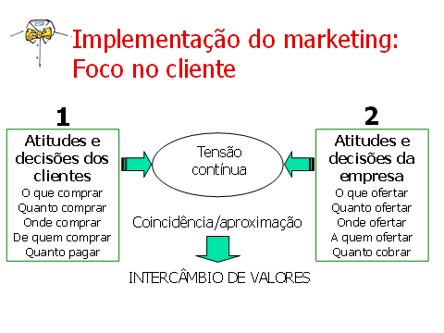

**Slide 3: lógica das trocas em marketing**

Note-se que, numa relação de troca, sempre há duas partes interessadas na transação. Há algo de valor (ou um conjunto de valores) que é o objeto da troca, sendo ofertado por uma das partes (proponente). Há ainda algo de valor (ou outro conjunto de valores) que a outra parte (adquirente) considera justo despender para concretizar a transação. Essa troca ocorrerá em algum lugar no espaço (físico ou virtual). Por fim, essas partes terão de se comunicar (portanto, trocar informações) para que o negócio ocorra.

Deve-se observar, no entanto, que na relação entre o cliente (1) e o fornecedor (2), dificilmente haverá um equilíbrio natural:

* O cliente sempre deseja um produto moldado às suas necessidades e desejos pessoais, o que nem sempre é viável para a empresa, a quem interessa produzir um item padronizado, com uma tecnologia acessível, visando à eficiência e à **economia de escala**.
* Ao se decidir pela compra, o cliente imagina uma quantidade ideal para satisfazer às suas necessidades. Nos sistemas de produção intensiva, em que clientes e fornecedores não se relacionam de modo direto, nem sempre a empresa conhece com exatidão a quantidade que o consumidor está disposto a comprar. Por isso, corre o risco de perder vendas devido à escassez do produto nos pontos de venda ou de ocorrerem encalhes, por ter superdimensionado a demanda.
* Ao cliente, interessa que o produto esteja disponível no ponto de venda mais conveniente para ele, por exemplo, próximo à sua residência, no caminho para o trabalho, venda pela Internet etc. No entanto, por questões de logística e viabilidade econômica, muitas vezes a empresa não pode atender a essa exigência do cliente.
* Em muitas situações, o cliente tem várias opções para satisfazer à sua necessidade (como no exemplo do ateliê de costura). Além disso, encontrará no mercado uma variedade enorme de fornecedores, modelos e marcas de um mesmo produto. O fornecedor não tem, portanto, meios de garantir que a sua marca seja a escolhida pelo cliente.
* Por fim, o cliente sempre vai buscar obter maior valor pela quantidade paga, ou seja, um produto cada vez melhor por um preço cada vez menor. Já para o fornecedor a relação é inversa. Quanto mais ele puder cobrar, mais lucrativo se torna o seu negócio.

A possibilidade de ocorrer uma troca entre o cliente (1) e o fornecedor (2) é inversamente proporcional à intensidade da tensão existente entre os interesses de um e outro. O equilíbrio entre as duas partes é teoricamente impossível, mas sabe-se que, quanto maior a aproximação entre (1) e (2), maior a probabilidade de se estabelecer a transação.

Muitas empresas se concentram em cuidar da sua produção. Focam no desenvolvimento de produtos de qualidade (entendo qualidade como “zero defeito” e componentes “de primeira”) e na eficiência de seus processos produtivos como fatores para atrair compradores e maximizar a lucratividade. Essas empresas são denominadas **orientadas para a produção**.

Sem dúvida, a qualidade dos produtos é um diferencial competitivo importante. Do mesmo modo, um processo de produção eficiente ajuda a reduzir os custos, podendo essa economia ser em parte repassada para o cliente, através da redução de preços. Cabe ressaltar, entretanto, que muitas dessas empresas tendem a ficar passivas, voltadas somente para os aspectos internos, esperando que haja essa aproximação ou coincidência entre suas decisões e os interesses dos clientes. Mas, há empresas que se voltam também para os aspectos externos: analisam diversos fatores no ambiente, como preferências dos clientes, decisões dos concorrentes e tendências sociais, culturais, tecnológicas e econômicas. Em seguida, disseminam essas informações através de toda a organização, com vistas a adaptar as suas decisões a essa realidade. Como consequência, o produto que elas oferecem, a quantidade produzida, os pontos de venda, os **segmentos de mercado[2]** escolhidos e o preço cobrado estão mais próximos daquilo que o mercado demanda. Com isso, mesmo que ainda haja alguma tensão entre (1) e (2), ela será menor, portanto a probabilidade de ocorrência da transação será maior. Essas empresas são denominadas **orientadas para o mercado**.

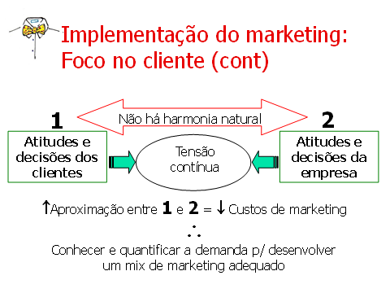

**Slide 4: Implementação do marketing com foco no cliente**

O marketing das empresas orientadas para a produção é bem diferente das orientadas para o mercado. Nas primeiras, a empresa produz de acordo com a sua conveniência, cabendo ao marketing o papel de gerar vendas para escoar o volume de produção. Já as orientadas para o mercado têm um marketing mais proativo. Primeiro analisam o ambiente, principalmente os clientes e depois buscam um relacionamento de longo prazo com um segmento ao qual elas têm condições de entregar maior valor. Portanto, a diferença entre o marketing dos dois tipos de empresa está em que as primeiras focam na **transação**, enquanto as segundas privilegiam o **relacionamento**.

Por mais paradoxal que possa parecer, o marketing das empresas orientadas para a produção (que visam principalmente à eficiência econômica), no longo prazo acaba saindo mais caro. Isso porque, como a possibilidade de haver harmonia entre (1) e (2) é menor, essas empresas acabam tendo que investir em ferramentas de marketing dispendiosas, como publicidade em massa, promoções de preço, venda agressiva etc. Além do mais, estão sempre preocupadas com o curto prazo, dada a preocupação em desovar os estoques ou abastecer as prateleiras. Já as empresas orientadas para o mercado, como estão voltadas para o segmento “certo” e buscam adequar todas as suas decisões às demandas desse público-alvo, os esforços de marketing tendem a ser menores. Nesse caso, como a tensão entre (1) e (2) é amenizada, os esforços promocionais são mais dirigidos e não precisam ser tão agressivos, pois a oferta está mais próxima do que o cliente deseja. Além disso, o foco é na construção de relacionamentos de longo prazo, tornando os clientes cada vez mais lucrativos e sintonizados com a empresa.

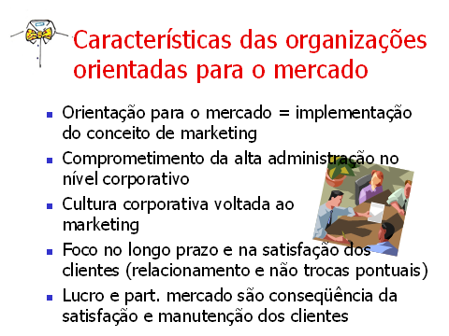

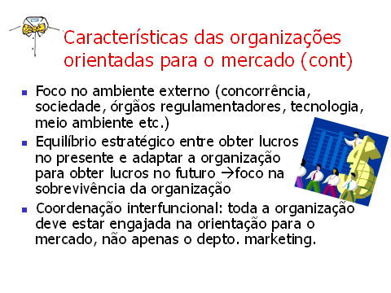

**Slides 5 e 6: características das organizações orientadas para o mercado**

Em síntese, as principais características das organizações orientadas para o mercado, segundo Kohli e Jaworski (1990), são:

* **Implementação, de fato, do conceito de marketing:** as decisões de marketing da empresa partem da identificação das carências, necessidades e desejos dos clientes, visando à satisfação destes. Não se limita, portanto, a ações persuasivas para gerar vendas no curto prazo. O cliente é o foco central do processo.
* **Comprometimento da alta administração:** o marketing não é relegado ao segundo plano e nem é responsabilidade única de um gerente específico. A cúpula administrativa da empresa ou os seus donos estão conscientes da importância do marketing, que é elevado ao plano estratégico. Isso deve estar explícito na missão da empresa e, principalmente, nas suas práticas do dia-a-dia e no longo prazo. O marketing não é visto apenas como um conjunto de técnicas, mas faz parte da **cultura organizacional**.
* **Foco no longo prazo:** o mais importante para a organização é obter o comprometimento junto aos seus clientes, através da satisfação destes. Vendas são importantes, mas o foco não é apenas nas transações pontuais, mas sim no relacionamento de longo prazo com os clientes (vendas repetidas para um mesmo cliente, ao longo do tempo). Nesse processo, **lucro e participação de mercado são considerados consequências dos relacionamentos**, não o único fim da firma.
* **Foco no ambiente externo:** a organização realiza o que chama **inteligência de mercado**. Para tanto, ela implementa um **Sistema de Informações de Marketing (SIM)**, que é um dispositivo para coletar, sistematizar e armazenar informações sobre as vendas, os clientes, os concorrentes, as tendências, as regulamentações do setor etc. Esse sistema facilita em muito, por exemplo, quando a empresa quer lançar um produto novo, quando precisa decidir se mantém ou não um produto no mercado, qual o segmento de mercado mais lucrativo no presente e qual será no futuro, quem são os concorrentes diretos e indiretos, como as políticas públicas podem afetar os negócios, e qual o impacto do cenário global nos resultados da empresa.
* **Foco na sobrevivência da organização:** o objetivo de qualquer organização não é lucro em primeiro lugar, ao contrário do que se imagina. É a sobrevivência. Em determinados momentos, a empresa pode até abrir mão de uma parte do lucro, se estrategicamente essa escolha se justifica. Por exemplo, para criar uma barreira de entrada a um concorrente, uma empresa pode reduzir seus preços a um nível tão baixo que pode até gerar um prejuízo temporário. No entanto, isso pode desencorajar a entrada do concorrente, ou barrar a sua expansão (cabe ressaltar, porém, que guerra de preços é uma decisão arriscada que só deve ser implementada com muita consciência e não pode ser mantida por muito tempo). Além disso, a organização deve se planejar obter recursos no futuro. Para tanto, deve abraçar uma cultura de inovação, investindo constantemente no desenvolvimento de novos produtos, no rejuvenescimento de suas marcas, na pesquisa sobre novos insumos e tecnologias etc.
* **Coordenação interfuncional:** a implementação do conceito de marketing não é responsabilidade apenas de um departamento específico, mas de toda a organização. Por exemplo, se é uma empresa de serviços, a área de Recursos Humanos é importantíssima para treinar e motivar os empregados, de modo que eles possam se comportar com presteza e competência diante dos contatos com os clientes. O conceito de marketing deve também perpassar todos os níveis. Desde a telefonista, que atende com cortesia e sabe encaminhas as chamadas corretamente até a alta administração, cujas escolhas estratégicas devem estar em sintonia com a satisfação dos clientes.

As considerações feitas até este ponto estão longe de se restringir ao campo teórico. São princípios e fundamentos da atividade mercadológica que já foram testados e comprovados empiricamente através de estudos em vários países e em vários setores da economia. Como afirma Day (1994), o marketing não é apenas um “ato de fé”, mas possui bases gerenciais consistentes que conduzem a empresa a um desempenho superior. A importância de se estudar esses princípios e fundamentos, antes de se partir para as técnicas de marketing, reside no fato de que o marketing não é só um conjunto de ferramentas — uma boa ferramenta nas mãos de quem não sabe usá-la não é de muita serventia.

Feitas as considerações acerca da gênese e da lógica do marketing, a definição formal, elaborada pela American Marketing Association (AMA) assim se apresenta:

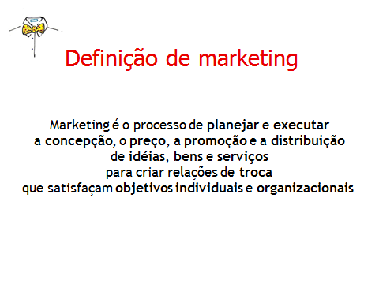

**Slide 7: definição de marketing, segundo a AMA**

A definição da AMA sintetiza claramente todos a lógica do marketing e as atividades que o integram. Esse conceito será visto por partes, comentando cada um dos termos grifados na citação acima. Em primeiro lugar serão comentados os termos planejamento e execução:

* **Planejamento**: o processo de marketing começa bem antes de se anunciar ou se comercializar um produto. Nada é feito de improviso. Uma série de tarefas relacionadas à **inteligência de mercado** deve ser desenvolvida antes mesmo de se pensar em qual produto se vai lançar. Essa inteligência engloba não só a investigação das necessidades e desejos dos potenciais clientes, mas também o monitoramento das agências de regulamentação, os movimentos estratégicos dos concorrentes (dentro dos limites da ética empresarial, é claro), os avanços da ciência e da tecnologia, o cenário econômico e até o clima interno entre os empregados. Essas informações devem alimentar o Sistema de Informações de Marketing (SIM) da organização, cuja complexidade dependerá do porte, do número de produtos e da extensão dos mercados que ela atende. O SIM serve de apoio à tomada de decisões da empresa. O plano de marketing permitirá à empresa traçar um “percurso” viável, diminuindo as incertezas e definindo aonde se quer chegar, i.e. qual **o objetivo do plano de marketing**.
* **Execução**: de nada vale um bom plano se ele não for implementado. Portanto, é fundamental que se formalize uma estratégia de marketing. Em outras palavras, deve-se traçar objetivos e metas, estabelecer prazos e designar as atribuições a todos os departamentos para que a organização, de fato, execute o que foi planejado.

Outro ponto importante na definição apresentada envolve as quatro áreas básicas de decisão do marketing: o **produto** (**ideias, bens e serviços**), o **preço**, a **praça** (i.e., a distribuição) e a **promoção**. Essas quatro áreas formam os chamados **4 P**, expressão cunhada por McCarthy (1982), também chamada de **composto**(ou ***mix***) **de marketing**.

* **Concepção de ideias, bens e serviços**: como já se destacou no item 1.1.2, toda organização tem um produto para ser ofertado ao mercado. Na verdade, a maioria delas tem mais de um produto. Esse sortimento de itens que a empresa disponibiliza aos clientes é chamado **composto**(ou ***mix***) **de produtos**. É em torno deles que giram as preocupações dos profissionais de marketing, pois eles são a concretização da resposta da empresa às demandas do mercado. Como também já foi dito, eles visam a satisfazer às necessidades e desejos de pessoas e de outras organizações. Muitos produtos fracassam logo após o lançamento porque a sua concepção não levou em conta o que os clientes realmente necessitavam ou desejavam, mas considerou apenas o que era interessante do ponto de vista da empresa. O sucesso da empresa no mercado está diretamente relacionado com o sucesso do(s) seu(s) produto(s). É sempre importante repetir que o objetivo maior de toda organização, pública ou privada, é a sua sobrevivência no ambiente. Ela só vai sobreviver enquanto estiver oferecendo coisas, tangíveis ou intangíveis, que tragam **valor** aos clientes e, como consequência, deem algum tipo de retorno para a empresa. Portanto, uma das principais funções do marketing é contribuir para a pesquisa e desenvolvimento de produtos que satisfaçam objetivos individuais e organizacionais.
* **Preço**: para fins mercadológicos, o conceito de preço vai muito além do dinheiro que as pessoas pagam por um produto. Envolve todos os custos e valores simbólicos considerados no processo de troca. Por que algumas pessoas pagam mais caro por um par de tênis com marca de grife, enquanto alguns similares podem satisfazer às mesmas necessidades funcionais? Por que às vezes os consumidores atravessam toda a cidade atrás da promoção de um aparelho de som com desconto de 10%, mas ao mesmo tempo compram uma caixa de fósforos na loja de conveniência da esquina, mesmo sabendo que na mercearia situada três quarteirões abaixo o mesmo produto custaria a metade do preço? Segundo Semenik e Bamossy (1995) o comprador avalia o preço através da percepção que ele da relação custo-valor obtida com o produto. Já o fornecedor deve analisar os custos relacionados à produção e à comercialização dos produtos e também a diversas influências externas antes de estabelecer o preço. Concorrência, governo e intermediários também são fundamentais nesse processo.
* **Promoção**: é fundamental para qualquer organização criar e manter processos de comunicação com seus clientes, informando-os e predispondo-os a aceitar os produtos (valores) da organização pelos preços (valores) exigidos em troca. Muitas vezes, essa comunicação é usada também para que os diversos públicos almejados tenham uma atitude positiva em relação à sua imagem. As ações promocionais de uma organização normalmente envolvem várias ferramentas, que podem ser reunidas em quatro grandes grupos de atividades: **publicidade** (ou propaganda), **relações públicas**, **venda pessoal**, e **promoções de vendas (cada um desses itens será definido mais detalhadamente no capítulo 3).** Esse conjunto de atividades é denominado **composto**(ou ***mix***) **promocional**. As decisões de promoção envolvem primeiramente estabelecer que ênfase será dada a cada item desse composto. Há empresas que necessitam investir mais na venda pessoal do que em publicidade; outras, em determinada época do ano, devem apostar alto nas promoções de vendas. É importante salientar que os itens do composto promocional são interdependentes, ainda que a organização invista mais em um deles do que nos outros. O ideal é que a empresa implemente uma coordenação entre as quatro atividades em direção ao que hoje se chamam **comunicações integradas de marketing** (Belch e Belch, 2004).
* **Praça ou distribuição**: de nada adianta um bom produto, a um preço justo, se ele não for disponibilizado no lugar certo e no tempo certo. Para tanto, a organização envolve diversas pessoas e outras empresas encarregadas de direcionar o fluxo dos produtos até os consumidores — agentes, atacadistas e varejistas. São os chamados **canais de marketing**. As decisões sobre distribuição têm implicações fundamentais para o restante do *mix* mercadológico. Elas garantem o acesso do consumidor ao produto, envolvem negociações que refletem diretamente sobre o preço e devem ser gerenciadas em perfeita sincronia com a promoção e a produção. Outro aspecto da distribuição é que ela é o item do composto de marketing sobre o qual a empresa tem menos controle. É muito mais fácil substituir um produto, mudar uma promoção e ajustar um preço do que obter controle sobre os canais de marketing. Na maioria das vezes, esses canais são constituídos por outras empresas e a capacidade de a organização influenciar as decisões destas dependerá das relações de poder presentes na cadeia de distribuição.

Foram feitas, até aqui, as considerações conceituais que fundamentam o estudo e a prática do marketing. No capítulo seguinte serão estudados os aspectos relacionados às abordagens de mercado e ao estudo do comportamento do cliente.

**2. Os mercados e o comportamento do cliente**

No primeiro capítulo da apostila, foi dito que, como não há uma harmonia natural entre a organização e os seus clientes (mercado), é essencial se conhecer e se quantificar a demanda para que a empresa possa desenvolver um mix de marketing adequado. Isso é primordial porque quanto maior a aproximação entre o que o cliente quer e o que a empresa está oferecendo, menores são os custos de marketing. A atividade mercadológica começa, portanto, com a decisão acerca de **a quem atender** (o mercado) para depois se definir **como atender** (o mix de marketing).

A afirmação do parágrafo anterior parte do pressuposto de que o mercado não é homogêneo e as necessidades e desejos das pessoas estão voltados para a busca de soluções diferentes para um mesmo tipo de problema. Na indústria da moda, isso é bem visível e as diferenças são bem mais acentuadas que em outros setores. Por exemplo, clientes orientados para autoimagem e exclusividade, devem ser atendidos com um mix diferenciado em relação àqueles clientes que buscam sempre o menor preço. Há pessoas que, ao comprarem um produto de moda, fazem questão de pagar um preço exorbitante, pela garantia de que apenas pessoas de um determinado nível socioeconômico serão vistas usando aquele item. Por outro lado, há pessoas que não se importam em vasculhar as melhores ofertas, ainda que o item adquirido seja bem massificado e esteja até saindo de moda.

Pois bem, no exemplo dado, a empresa jamais conseguiria atender aos dois grupos de clientes com um mesmo mix de marketing. Portanto, ela deve decidir, primeiramente, a quem ela quer atender, pois isso afetará as demais decisões do composto de marketing. Supondo que ela optou por atender ao primeiro grupo, o produto deve ser percebido como algo de alto valor e qualidade, portanto notáveis diferenciais; o preço deve ser bem alto (nem de longe deve-se considerar a promoções de preço); a distribuição deve ser seletiva, apenas nos pontos de vendas mais exclusivos e mais caros da praça, daqueles em que os vendedores “constrangem e metem medo” nas pessoas nas pessoas de poder aquisitivo mais baixo; a promoção deve ser dirigida a esse público-alvo, focada na imagem da marca e seus valores abstratos, evitando-se mensagens massificadas e que ressaltem aspectos tangíveis do produto.

Já a empresa que optou pelo segundo grupo, deve desenvolver um “pacote” enxuto, focando na qualidade, porém sem muitos diferenciais, para não aumentar os custos e aproveitar os ganhos de escala; o preço deve ser baixo, a um nível que o cliente perceba que ele está levando um produto bom a um custo vantajoso (*best value*); a distribuição deve ser massificada, de preferência por meio de magazines de autosserviço; a promoção pode ser massificada, porém nunca deve representar uma alta porcentagem nas despesas da empresa com o produto e deve ressaltar aspectos como preço de oferta e durabilidade do item.

O fato de o mercado ser composto por grupos de clientes com características diferentes pode soar um tanto óbvio nos dias de hoje. Porém, o pensamento administrativo nem sempre o concebeu desta forma. O modelo taylorista-fordista se baseava na implementação de um processo voltado para a produção em massa de itens padronizados, como forma de se obter economia de escala, reduzindo os custos e, assim, viabilizando a oferta de produtos baratos a um largo contingente da população.

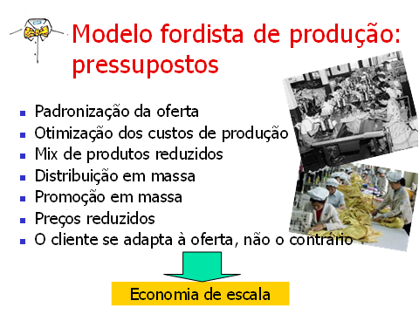

**Slide 8: pressupostos do modelo fordista**

Esse modelo teve (e ainda tem) um significado importantíssimo na história econômica mundial. É graças às técnicas e pensamentos de homens como Frederick Taylor e Henry Ford, que a humanidade pôde ter acesso a vários itens de conforto familiar e pessoal. Porém, esse modelo partia do pressuposto de que era o mercado quem deveria se adaptar ao produto da organização e não vice-versa. Essa adaptação era como se fosse o “preço” que o cliente pagava para adquirir um bem que, anteriormente, era acessível apenas às classes mais abastadas. Esse pensamento é expresso nas palavras de Ford, para quem o cliente poderia ter o carro na cor que quisesse desde que essa cor fosse o preto!... E não era porque o preto fosse a cor mais bonita, mas era a cor que secava mais rápido, por absorver mais calor, agilizando a produção. E Ford não estava de todo errado. Essa abordagem fez da Ford uma das mais poderosas corporações do seu tempo e um dos mais famosos casos de sucesso.

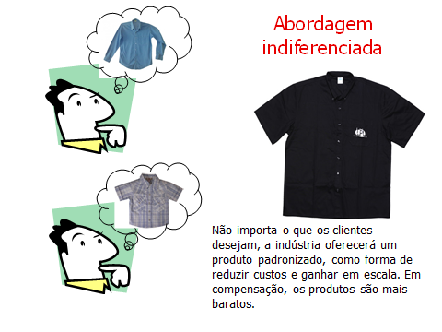

**Slide 9: abordagem indiferenciada do mercado**

No entanto, ainda no início do séc. XX, um concorrente sem muito peso para a Ford, resolveu experimentar uma estratégia arriscada e arrojada para se fixar no mercado. Embora sem o tamanho e a participação de mercado da Ford, a General Motors resolveu lançar carros em cores diferentes do preto. Mesmo não sendo muito racional do ponto de vista do modelo industrial vigente até então, essa alternativa agradou aos clientes, que se dispuseram até a pagar mais pela novidade. Resultado: em pouco tempo a General Motors não só alcançou a Ford, como a ultrapassou definitivamente, tornando-se líder mundial do setor, posição que só agora foi perdida para a japonesa Toyota.

O que a General Motors fez, se chama **diferenciação**. Nessa abordagem, a empresa agrega um diferencial ao seu produto. Aquele conjunto de clientes que percebem nesse diferencial um atributo de valor, com certeza estará mais propenso a adquirir o produto, mesmo pagando um pouco mais. No ramo da moda isso é muito comum. Desde um design diferenciado, até um acessório a mais na peça, é muito comum as empresas do setor adotarem essa abordagem.

Note-se que na abordagem da diferenciação a empresa assume que as preferências e valores dos clientes não são homogêneos. Porém, nessa abordagem a lógica ainda é a empresa primeiramente pensar naquilo que é conveniente para **ela** oferecer como diferencial. Isso denota um pensamento anterior à “Era do Markerting”[3]. Some-se a isso o fato de que o objetivo da empresa era atingir o máximo possível de consumidores.

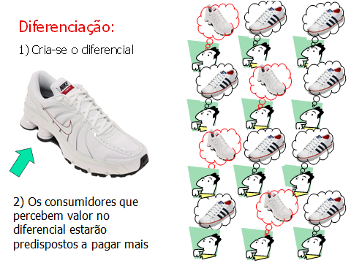

**Slides 10: abordagem da diferenciação**

Com o passar dos anos, logo após a II Guerra Mundial, a concorrência começou a se acirrar. Algumas empresas menores perceberam, então, que era inviável concorrer com as grandes, pois jamais atingiriam o mesmo nível de economia de escala que lhes permitisse praticar um preço mais baixo, tampouco tinham recursos para promover largamente os seus produtos. Para essas empresas, a solução seria descobrir um nicho de mercado que não interessava às grandes, ou que estava sendo mal atendido por elas e, a partir daí, moldar um mix de marketing que fosse adequado às características daquele grupo de clientes. Dessa forma, elas poderiam cobrar um pouco mais pelos seus produtos, pois os consumidores daquele segmento perceberiam maior valor. Ademais, os esforços de distribuição e promoção poderiam ser mais concentrados, ocupando canais mais dirigidos a essa parcela do mercado, o que reduziria os custos. Essa abordagem chama-se **segmentação** **de mercado**.

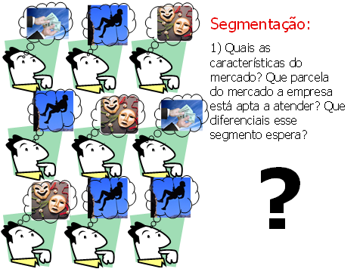

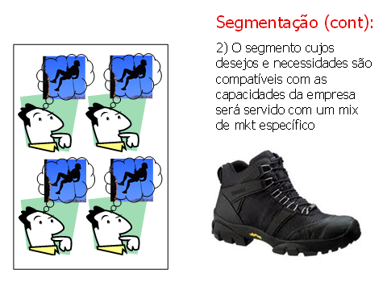

**Slides 11 e 12: abordagem da segmentação**

Entretanto, a divisão do mercado em segmentos não é tarefa fácil. Os grupos de consumidores não se diferenciam de maneira tão visível no mercado. Além disso, há várias formas de se agrupar as pessoas: por idade, por renda, por gênero etc. Daí, o primeiro passo para se segmentar um mercado é estabelecer os critérios de segmentação. A teoria em marketing admite duas “escolas” de segmentação: *a priori* e *post hoc*.

Na segmentação *a priori*, primeiramente são escolhidas as variáveis de agrupamento dos clientes. Em seguida os integrantes de uma amostra representativa da população são alocados nos segmentos específicos. Então, são feitas pesquisas e testes junto as esses grupos para se conhecer as suas características e implementar um mix de marketing mais adequado a cada segmento. Os critérios e as variáveis de segmentação *a priori* são bastante diversos. Os mais comuns podem ser vistos no slide 13.

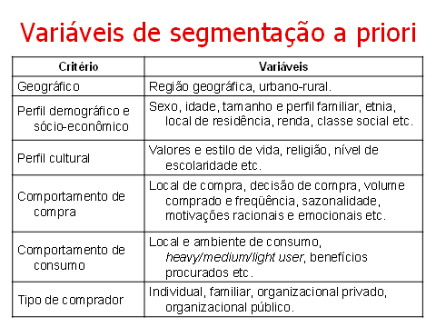

**Slide 13: critérios e variáveis de segmentação *a priori***

Na segmentação *post hoc*, a empresa não tem de antemão os critérios que vai utilizar para segmentar o mercado. Para tanto, é realizada uma pesquisa junto a uma amostra representativa da população, com uma bateria bem extensa de questões relativas a comportamento, atitudes, dados demográficos, perfil socioeconômico etc. Posteriormente, esses dados são analisados por um programa de computador por meio de uma técnica estatística denominada análise de *clusters*, que divide a amostra em grupos mais ou menos semelhantes. Então, basta analisar grupo por grupo para verificar quais as características mais marcantes que os une.

A organização necessita avaliar a viabilidade operacional e econômica dos segmentos. Portanto, depois de definidos os critérios e variáveis mais adequados, seja pelo método *post hoc* ou pelo *a priori*, deve-se analisar se o mesmo é:

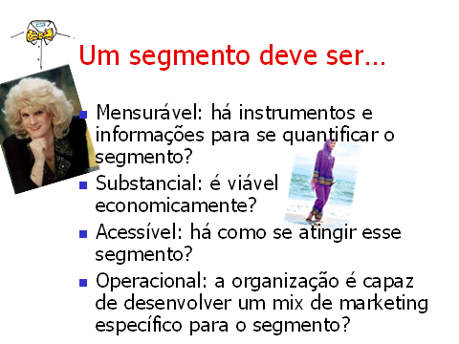

**Slide 14: características para um segmento ser viável mercadologicamente**

* **Mensurável** — a empresa precisa quantificar quantos clientes há naquele segmento, para avaliar se ele é economicamente viável e para ajustar o seu volume de produção às dimensões desse contingente. Esse levantamento é feito por estimativa, através de dados secundários, ou por pesquisas tipo *survey*. Infelizmente, nem todos os dados estão disponíveis e nem as pessoas estão dispostas a fornecê-los. Suponha que uma empresa decida atingir o segmento de homens heterossexuais que praticam o *cross-dressing[4]*. Não existe nenhuma estatística sobre esse dado e, mesmo que a empresa quisesse fazer suas próprias estimativas, através de uma pesquisa, seria difícil encontrar os indivíduos adotantes dessa prática, considerada um tabu na nossa sociedade.
* **Substancial** — mesmo sendo o segmento uma parcela menor da população, esse grupo deve atingir um montante tal que seja viável economicamente. Suponha que uma confecção brasileira resolva produzir moda praia para mulheres muçulmanas fundamentalistas. As necessidades desse grupo são bem específicas, mas como é um contingente muito reduzido da nossa população, não atingiria uma substancialidade que o tornaria viável economicamente para uma empresa nacional. Se quiserem frequentar a praia, as muçulmanas que importem as suas roupas típicas do Irã.
* **Acessível** — a empresa deve ter meios para fazer o seu mix de marketing chegar a esse segmento. Há segmentos em que a dispersão é tão grande que inviabiliza a distribuição dos produtos e a comunicação com os clientes.
* **Operacional** — nesse caso, tem-se a certeza de que há um segmento mensurável, substancial e acessível de pessoas que demandam um determinado tipo de produto. Mas, por motivos de tecnologia ou logística, a indústria não consegue atendê-lo. Por exemplo, muitos clientes gostariam de uma peça de roupa que se ajustasse automaticamente às peculiaridades anatômicas de cada usuário. No entanto, a indústria têxtil ainda não desenvolveu um produto com tais características, pelo menos em escala comercial.

**2.1. Comportamento do cliente**

Já que grupos distintos devem ser atendidos de maneira igualmente distinta, a pergunta é: como adequar o *mix* de marketing às especificidades de cada segmento de mercado? Os clientes têm maneiras particulares de escolher, comprar, usar e descartar os produtos (Solomon e Rabolt, 2004). Esses hábitos podem ser mais ou menos padronizados na sociedade, podem mudar dependendo do estágio de vida das pessoas, podem variar de uma região geográfica para outra ou entre as classes sociais. O estudo desses processos de escolha, compra, uso e descarte dos produtos chama-se **comportamento do cliente**.

O slide 15 sintetiza os aspectos envolvidos nos processos de troca, tanto na perspectiva do cliente quanto na do fornecedor.



**Slide 15: aspectos envolvidos no processo de consumo**

O padrão de comportamento dos clientes é formado por **fatores determinantes** e **fatores motivadores**. Os fatores determinantes são aqueles originários do macroambiente a que o grupo social está exposto e definem o “teto” e o “piso” pela demanda dos produtos. Os fatores motivadores se referem às referências internas do indivíduo (ex.: temperamento, personalidade etc.) ou às influências externas que ele sofre em nível microssocial (como cultura, grupos de referência etc.).

**2.1.1. Fatores determinantes**

No ramo da moda, os principais fatores determinantes são:

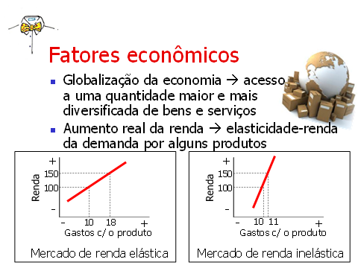

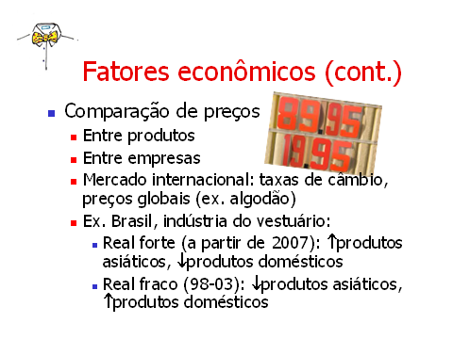

**Slides 16 e 17: fatores econômicos**

* **Fatores econômicos** — O montante de recursos que uma pessoa ou uma família tem para gastar com certo produto é determinante na quantidade que ela vai comprar, na frequência de compra, na marca ou padrão de qualidade que ela vai escolher, entre outros. Das variáveis econômicas que estão influenciando mais nesse processo, a globalização é, sem dúvida, uma das mais importantes. Esse novo cenário tem feito com que o mercado tenha acesso a uma quantidade e a uma variedade maior de alternativas em termos de roupas e acessórios.

Outra variável econômica é o aumento real de renda que a população, em nível mundial, tem experimentado nas últimas décadas, apesar das crises pontuais. O aumento de renda certamente leva a um incremento no consumo. Porém, deve-se analisar a elasticidade da demanda pelo produto X ao nível de renda Y (ver o gráfico no slide 16). Suponha que o produto da esquerda seja roupa esportiva. Quando a renda aumenta, há um aumento proporcionalmente maior desse tipo de produto, pois as pessoas terão mais dinheiro para gastar com esse item. Além disso, farão um uso maior dele, pois uma renda maior está também associada a um aumento nas atividades que requerem esse tipo de traje (passeios, academia etc.). Portanto, é uma situação de demanda elástica ao nível de renda. Já o produto da direita (que poderia ser par de luvas) não teria um aumento no consumo na mesma proporção, pois como é um produto de uso muito específico, não significa que, só porque as pessoas estejam ganhando mais, elas vão comprar mais pares de luvas na mesma proporção.

A terceira variável econômica são os preços comparativos. O preço, como será visto no próximo capítulo, é o item do composto de marketing que mais varia. Preços mais baixos podem influenciar positivamente na demanda e preços mais altos podem inibir os gastos. No mercado internacional, a variação nas taxas de câmbio também pode influenciar a comparação entre os preços fazendo com que, em determinados momentos, os produtos importados estejam em vantagem e em outras situações o produto nacional esteja mais barato. Outra interferência é a variação de preços de commodities cotados internacionalmente. Por exemplo, o algodão é cotado no mercado internacional. Se há uma crise de abastecimento ou um *boom* de demanda, seu preço ficará mais alto e isso afetará os custos dessa matéria-prima no Brasil, independente do fato de sermos um grande produtor.

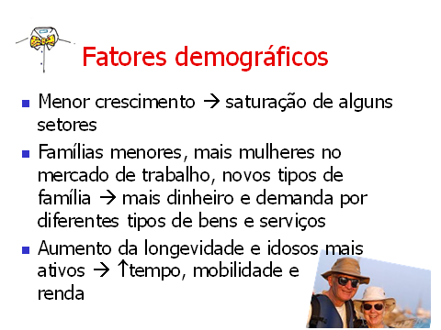

**Slide 18: fatores demográficos**

* **Fatores demográficos** — o crescimento vegetativo da população tem um efeito direto sobre certos setores. Portanto, em situações em que a população tende a se estabilizar ou a diminuir, alguns ramos podem ficar saturados. É o que pode estar ocorrendo, por exemplo, na indústria de uniformes escolares. Com a estabilização e até tendência redução de jovens e crianças em idade escolar, não há crescimento da demanda. Portanto, as empresas do setor devem procurar alternativas, como expandir para outros ramos. Por outro lado, com as famílias menores, os pais gastam mais com cada filho. O fato de as mulheres terem entrado no mercado de trabalho também modificou o padrão de consumo de produtos do ramo de vestuário — diferente de décadas passadas, a mulher atual “desaprendeu” a costurar para si e para a família e procura soluções cada vez mais práticas. Por fim, o aumento da longevidade e padrão de renda na aposentadoria tem criado um nicho de mercado interessante junto à população com mais de 65 anos.

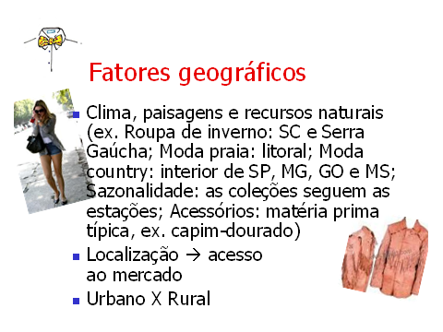

**Slide 19: fatores geográficos**

* **Fatores geográficos** — o clima e as paisagens de uma região também são determinantes para o tipo de moda que se produz e se consome ali. São esses fatores que determinam, por exemplo, uma maior produção e consumo de roupa de inverno na Serra Gaúcha e em Santa Catarina; a moda praia nas cidades do litoral; a moda *country* no interior do Centro-Sul. Além disso, a abundância de certas matérias primas também é determinante para a moda em algumas regiões. Podem-se citar os tecidos de vicunha nos Andes, a lã no Uruguai, as peles no Ártico e os assessórios de capim dourado do Jalapão, em Tocantins.

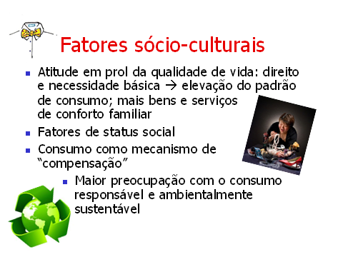

**Slide 20: fatores socioculturais**

* **Fatores socioculturais** — a sociedade atualmente tem direcionado seus valores para a busca da qualidade de vida. Ao contrário de outras épocas, a sociedade não é mais voltada primordialmente para a religião ou a guerra, mas sim para a produção de riquezas. A elevação do padrão de vida é vista como um direito e uma necessidade, uma “missão do homem do mundo”. Com isso, as pessoas trabalham arduamente para garantir os recursos financeiros que sustentem esse padrão. O consumo é, pois, um “mecanismo de compensação” desse esforço. A consumidora não carrega mais a “culpa social” de gastar todo o limite do seu cartão de crédito com as compras da nova coleção de primavera-verão: ela trabalhou duro para aquilo e merece se dar aquele presente. Porém, muitas vezes a elevação do padrão de vida é vista como uma necessidade de demonstrar status social e o consumo reflete tal posição na sociedade. Assim, não basta ter o modelo de sapato da moda, ele deve ser da marca X, que custa três vezes a média do mercado, para que todos vejam que aquela pessoa “chegou ao topo”. Por outro lado, cresce a preocupação com o consumo socialmente responsável e ambientalmente sustentável. Isso explica o fato de consumidores mais ativistas boicotarem produtos e marcas que praticam condições deploráveis de produção (como ocorreu com a Nike) ou sejam prejudiciais ao meio ambiente (o que tem ocorrido com produtos de origem animal, como as peles).

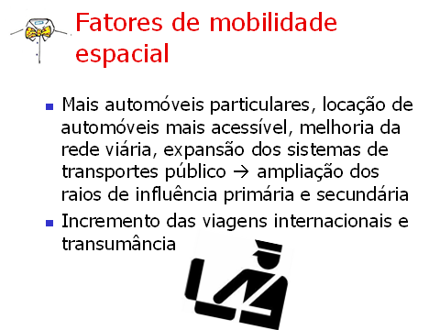

**Slide 21: fatores de mobilidade espacial**

* **Mobilidade espacial** — o maior ou menor acesso das pessoas e empresas aos meios de mobilidade espacial (principalmente transporte), afeta a estrutura de consumo de uma sociedade. Do ponto de vista empresarial, isso facilita a distribuição dos produtos, que podem ser colocados em prateleiras de uma região geográfica muito maior, chegando ao nível global. Para os clientes, é possível, por exemplo, sair da pequena cidade do interior dirigindo o próprio carro e se deslocar até o shopping center da capital, onde se tem acesso às últimas tendências da moda. Isso tem um reflexo no varejo, pois amplia as áreas de influência primária e secundária dos estabelecimentos. O Independência Shopping de Juiz de Fora, por exemplo, estima a sua área de influência primária e secundária num raio de 100 km em torno da cidade, somando uma população de cerca de 2,5 milhões de pessoas. Há 50 anos, isso seria impensável.

Outro aspecto de mobilidade que tem afetado o consumo no ramo de moda é a facilidade de viagens internacionais e a transumância[5]. Isso faz com que as pessoas de uma determinada região tenham conhecimento e acesso aos hábitos e produtos de outras culturas. A influência que isso tem em seus comportamentos de consumo é gritante. No sentido inverso, a transumância faz com que pessoas levem consigo os hábitos e produtos das regiões de origem, influenciando os dos locais de destino.

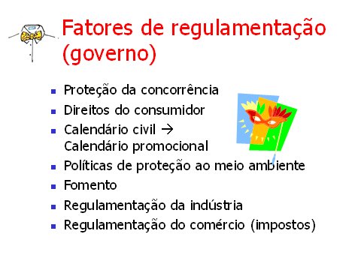

**Slide 22: fatores de regulamentação**

* **Fatores de regulamentação** — as decisões de órgãos governamentais e agências reguladoras influenciam na estrutura e comportamento de consumo de uma sociedade de várias maneiras. Na parte legal, leis que protegem a concorrência, como as que punem a prática de *dumping* e cartéis, são dispositivos que, se bem aplicados, dinamizam o mercado, abastecendo-o com produtos de maior qualidade, maior diversidade e preços mais justos. Além disso, leis como o Código de Defesa do Consumidor mudaram a postura dos clientes, levando-os a reclamar mais os seus direitos e exigir melhor tratamento por parte das empresas. Da mesma forma, as políticas de proteção ao meio ambiente também afetam os processos envolvidos no comportamento dos clientes, na medida em que podem limitar o acesso a determinados produtos.

Uma segunda variável de regulamentação é a fixação do calendário civil, por exemplo, as férias escolares. O calendário civil acaba por determinar o calendário promocional e, consequentemente, a sazonalidade de alguns produtos. Por exemplo, as férias escolares de fim-de-ano vão determinar o período que a maioria das pessoas vai viajar — geralmente para o litoral — o que por sua vez determina a sazonalidade da moda praia.

Por fim, as questões ligadas ao fomento (i.e. incentivo à indústria de moda em algumas regiões) e questões fiscais, como isenções e taxações, podem afetar o preço e a disponibilidade de alguns produtos no mercado.

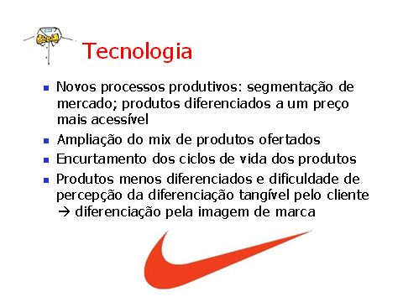

**Slide 23: fatores tecnológicos**

* **Fatores tecnológicos** — o desenvolvimento tecnológico permitiu a flexibilização nos processos produtivos, com a produção de lotes menores, a um custo viável, consolidando a segmentação de mercado. Esse modelo é chamado pós-fordismo (ou toyotismo). Assim, os clientes têm à sua disposição um sortimento maior de produtos, com melhor design, novos materiais (por exemplo, os tecidos funcionais) e preço acessível. Porém, a turbulência tecnológica causou também o encurtamento do ciclo de vida dos produtos. No ramo da moda isso é bem visível, pois uma tendência de moda pode durar apenas uma estação.

O acesso à tecnologia fez com que ficasse difícil se perceber a diferenciação entre um concorrente e outro, pois quando uma empresa lança um diferencial, logo é copiada pelas outras. Ademais, o cliente não tem competência técnica para avaliar todos os diferenciais tangíveis dos produtos existentes no mercado. Portanto, a diferenciação atualmente se dá mais pela imagem da marca e outros atributos abstratos.

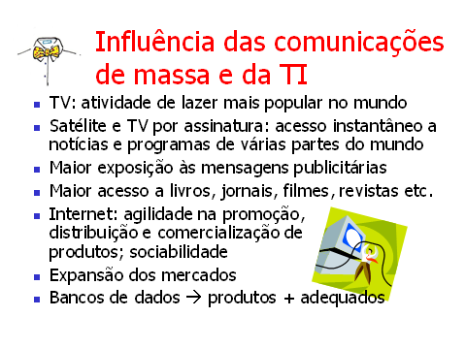

**Slide 24: influência das comunicações de massa e da TI**

* **Influência das comunicações de massa e tecnologia da informação** — uma das características mais marcantes da sociedade contemporânea é o poder dos meios de comunicação de massa. A interação entre os produtores de significado e o público não acontece mais de forma direta, mas é mediada pelos meios de comunicação. Isso não acontece apenas devido à exposição dos consumidores aos apelos publicitários dos anunciantes. Muitos valores e comportamentos ganham força depois de serem abordados pela programação não comercial da televisão. Na moda, isso é nítido. Basta uma celebridade ou personagem de novela aparecer na TV exibindo um determinado estilo, que ele logo é copiado. No entanto, não é apenas a televisão que influencia as pessoas. O consumo de livros, jornais, filmes, revistas e outros produtos da indústria cultural nunca foi tão intenso. Em nenhuma outra época da história a humanidade teve acesso a volume tão grande e de forma tão rápida e barata como nos tempos atuais.

Para acentuar ainda mais esse cenário, o advento da Internet causou verdadeira revolução nas formas de desenvolvimento, promoção, distribuição e comercialização de produtos. Além disso, a Internet teve efeito na sociabilidade contemporânea, ao permitir a criação de comunidades virtuais, que unem pessoas de diversas partes do mundo através de redes de relacionamentos em que símbolos e significados são intercambiados o tempo todo em tempo quase real.

Por fim, o desenvolvimento das tecnologias de informação permitiu o gerenciamento de bases de dados cada vez maiores e mais complexas. As empresas que têm se aproveitado desse recurso se tornam mais ágeis e mais competitivas para desenvolver produtos mais adequados às preferências dos clientes e se antecipar às tendências da moda.

**2.1.2. Fatores motivadores**

Os fatores motivadores são aqueles que influenciam as escolha e decisões das pessoas. Comparando, os fatores determinantes, estudados no tópico anterior, se referem a variáveis do macroambiente e permitem a análise de totalidades sociais mais amplas, como grandes populações, regiões, países e o globo. Já os fatores motivadores se referem ao nível individual e microssocial, ou seja, às influências que o consumidor recebe a partir do grupo social com que ele interage diretamente e as suas características pessoais.

A motivação compreende os processos psicológicos que levam à ação. É a “mola propulsora” por trás do processo de satisfação de necessidades e desejos (slide 2, do primeiro capítulo da apostila). O ser humano é, por natureza, um ser incompleto, tanto no nível biológico quanto no social/afetivo/existencial. Isso significa que sempre lhe falta alguma coisa. A carência de coisas de natureza física, tais como alimento, água ou agasalho, ou na dimensão existencial, p.ex. interação social, afeto ou realização pessoal produzem um mal-estar que precisa ser resolvido. Portanto, o indivíduo é levado a resolver esse estado indesejável, seja por instinto, por impulso ou conscientemente. Sem a carência, o indivíduo não vai despender energia para praticar alguma ação.

Qual a importância da motivação para o marketing? Resposta: é tudo. A gênese do marketing se encontra nos processos de satisfação de necessidades e desejos, processos esses ligados à motivação. É importante salientar que o marketing não cria necessidades — elas estão relacionadas aos estados de carência, que são internos do indivíduo. Se o marketing pudesse criar necessidades nas pessoas, isso seria ótimo, pois o índice de fracasso de produtos no mercado seria zero. O que o marketing faz é, na verdade, despertar os estados de carência latentes nos indivíduos e convencê-los de que o produto que a empresa oferece é a melhor solução para aquele problema.

Para ilustrar a situação mencionada no parágrafo anterior, tome-se como exemplo um tratamento capilar de natureza cosmética: o permamente. O cabelo, do ponto de vista biológico, só precisa de duas coisas: lavagem, por questões de higiene e corte, por questões funcionais. Mas, por que, então, a indústria de cosmética capilar fatura bilhões com produtos tais como tintura, permanente, apliques etc.? Não estaria o marketing criando as necessidades nas pessoas e depois vendendo esses produtos para elas?

A resposta para essas questões ainda é muito polêmica, mesmo entre correntes teóricas distintas do marketing. A escola crítica, por exemplo, acredita que sim, o marketing é um instrumento de dominação capitalista que cria necessidades nas pessoas, que acabam sendo envolvidas pela cultura consumista. Já a escola “otimista”, defende que o marketing moderno parte das necessidades, desejos e tendências do mercado, portanto sua função é proporcionar a satisfação para essas demandas, não criá-las.

Reflexões mais recentes têm dado um respaldo maior à abordagem otimista. A partir do momento que teóricos como Levitt (1983) deslocam o foco do conceito do produto daquilo que é produzido pela empresa para o problema do consumidor que a empresa está interessada em resolver, fica mais fácil se entender a questão. Para explicá-la, volte-se à situação do permanente. De fato, do ponto de vista biológico e funcional, ninguém carece desse tipo de tratamento. Porém, do ponto de vista social, afetivo e existencial, as pessoas precisam ser aceitas pelo grupo (muitas vezes o caminho para isso é se comportar como os demais), apresentarem-se atraentes para conquistar o par (a aparência física pode ser o primeiro passo para “fisgar” alguém) ou simplesmente investir em si mesmas (isso pode ir desde uma atualização cultural até uma simples mudança na aparência física). A indústria de produtos para cabelo não criou essas necessidades nas pessoas, pois elas são inerentes ao homem. Tampouco o marketing inventou que elas precisam ter os cabelos assim ou assado — isso foi criado pela sociedade, que em algum momento definiu o cabelo liso como “bom” e o crespo como “ruim”, ou o cabelo minguado como o feio e o armado como bonito, o que não se justifica do ponto de vista biológico. O que a indústria fez, com a ajuda do marketing, foi convencer as pessoas de que o permanente lhes traria a satisfação para aquelas necessidades. A obrigação da empresa, como negócio é, pois, oferecer um produto que cumpra essa função de forma eficiente, segura a um custo que o cliente possa pagar.

Para cada tipo de produto, geralmente há um conjunto de motivações que levam as pessoas a consumi-lo. No caso da moda, as principais motivações foram sistematizadas em teorias sobre o significado da moda para a sociedade (Solomon e Rabolt, 2004). Cada teoria sustenta um grupo de motivações diferentes (Slide 25)

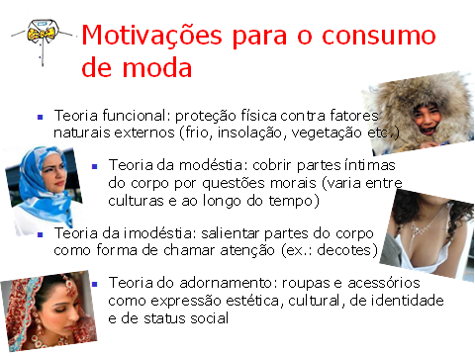

**Slide 25: principais teorias sobre a motivação para o consumo de moda**

É interessante notar que, se consideradas separadamente, cada uma dessas teorias se provariam por demais reducionistas ao explicar o fenômeno do consumo da moda. No entanto, uma teoria pode “conversar” com a outra e, se assim forem analisadas, concluir-se-á que, para cada pessoa, a moda terá um significado diferente. Indo mais longe, pode-se afirmar que, para um mesmo grupo social, ou até uma mesma pessoa, esse significado depende da situação. Por exemplo, imagine-se a população da Índia nos dias atuais. É um país em que a população, apesar de muito apegada às suas tradições, a cada dia incorpora mais hábitos ocidentalizados, principalmente em relação à moda. Porém em rituais tradicionais, principalmente os de cunho sagrado, como o casamento, os costumes tradicionais são mantidos, mas no dia-a-dia o jeito de se vestir em nada difere de uma grande metrópole da Europa ou da América do Norte.

A motivação é o que direciona as pessoas para uma determinada ação. Porém, o estímulo para essa ação pode ter várias origens e isso determinará o comportamento, i.e., o padrão de ações das pessoas. Assim, conhecendo os fatores que mais estão influenciando o comportamento do público que a empresa quer atingir, ela poderá decidir melhor acerca do *mix* de marketing a ser ofertado a esse segmento. Por exemplo, se a organização descobre que a motivação de um indivíduo para o consumo de uma peça de vestuário está direcionada para resolver a carência existencial de ostentar status social, qual a configuração mais óbvia do *mix* de marketing para esse produto? Quais os atributos do produto deverão ser enfatizados? Que preço cobrar? Onde distribuir? Como seria a promoção desse produto? Esse *mix* de marketing seria o mesmo para um indivíduo cuja motivação estivesse relacionada a uma carência mais funcional? Por quê?

No marketing, os principais fatores que influenciam o comportamento do cliente são agrupados em três categorias: **culturais**, **sociais**, **pessoais** e **psicológicos**.

A cultura é definida como o conjunto de símbolos, signos, crenças e o conhecimento acumulado de um determinado grupo social. Mantidos de forma relativamente duradoura, esses elementos influenciam os valores, atitudes e normas de comportamento das sociedades. Isso tem tudo a ver com a moda, pois o estilo, o padrão e as matérias primas das vestimentas, dos acessórios e dos demais objetos de consumo usual são as mais fortes expressões culturais de um povo.

É importante ainda ressaltar que uma mesma sociedade se subdivide em grupos específicos, que podem ser tratados como segmentos, na abordagem que se denomina marketing multicultural. Por exemplo, a população jovem das cidades se subdivide grupos de indivíduos que cultuam um determinado estilo e compartilham uma série de valores comportamentais, atitudinais e estéticos, constituindo as diversas “tribos” urbanas.

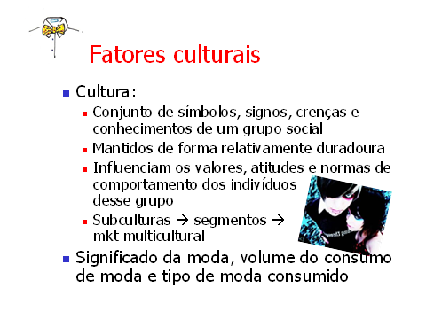

**Slide 26: fatores culturais**

Os fatores sociais se referem à influência das outras pessoas e dos diversos grupos de relacionamento nas decisões de consumo do indivíduo. O homem é um ser social, portanto tem necessidade de aceitação pelo grupo e vê em outras pessoas a referência para a sua aprendizagem e para suas aspirações existenciais. Isso faz com que essas influências tenham um papel preponderante na formação dos padrões de consumo e demais aspectos do comportamento dos clientes.

Os **grupos de referência** se dividem em três tipos: de **afinidade**, de **aspiração** e de **rejeição**.

Os grupos de afinidade são aqueles cujos componentes compartilham origens, valores, interesses e atividades comuns. Os grupos primários são aqueles com os quais se tem maior contato, como família, amigos, vizinhos e colegas de trabalho. Os secundários são aqueles com os quais se compartilham alguns aspectos da vida social em momentos e locais específicos, como grupos religiosos, membros de um clube ou associação profissional etc.

Os grupos de aspiração são aqueles aos quais a pessoa ainda não pertence, mas que possuem características que a pessoa almeja alcançar. Podem ser classes sociais mais abastadas, grupos intelectualizados, uma turminha mais popular na escola etc.

Já os grupos de rejeição representam comportamentos, crenças, valores e estilos que o indivíduo não deseja possuir ou com os quais não quer ser associado. Caso ele perceba que algum dos seus hábitos ou padrões de consumo seja praticado por algum desses grupos, ele pode querer mudar esse hábito, pelo simples receio de que ele possa ser associado a um grupo ao qual rejeita.

Outro fator social relevante de influência são os **líderes** ou **formadores de opinião**. Geralmente, são pessoas cujas ideias e afirmações alimentam crenças em outros indivíduos, pautando parâmetros de julgamento do que é certo ou errado, do que é bom ou ruim, do que é bonito ou feio. Assim, tudo o que os formadores de opinião expressam tem certa ascendência sobre a atitude e a opinião de um grupo de pessoas. A lógica que permeia a teoria dos formadores de opinião se fundamenta no fato de que a maioria das pessoas não tem condições ou não se sente segura de fazer suas próprias avaliações sobre determinados assuntos. Assim, é mais confortável seguir o que dita uma personalidade de referência, assim constituída por ser uma celebridade, uma autoridade no assunto ou uma pessoa idônea. No ramo da moda, a influência de formadores de opinião é fenômeno muito comum, por meio dos editores de moda dos meios de comunicação, dos consultores de moda e dos *personal stylists*.

Por fim, um terceiro fator social que orienta as motivações para o consumo de moda são os papéis e status que se atribui aos indivíduos, dependendo do seu lugar na sociedade. Essa teoria parte do pressuposto de que a sociedade sintetiza expectativas de como devem se comportar as pessoas, de acordo com a sua idade, seu estado civil, sua profissão etc. É como se o mundo fosse uma grande peça de teatro e cada um representasse uma personagem com características já definidas. Assim, a mulher casada deve se vestir e se comportar de forma mais recatada, o executivo deve usar terno e gravata e a vovó não pode usar shortinho.

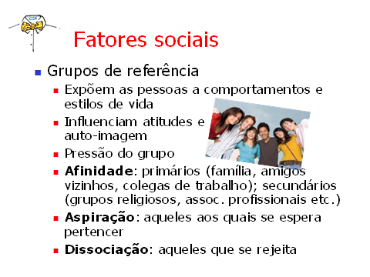

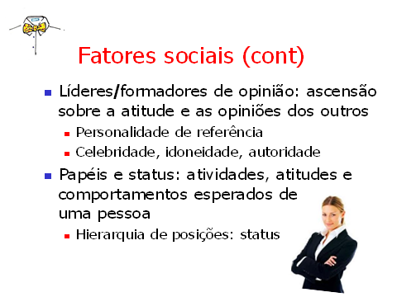

**Slides 27 e 28: fatores sociais**

O terceiro grupo de fatores são os de ordem pessoal. Eles se referem às características individuais das pessoas, como sua faixa etária e seu estágio de vida, sua personalidade e suas escolhas pessoais.

A **idade e o estágio de vida** se referem a uma periodização da vida das pessoas de acordo com as várias fases que ela passa do nascimento até a morte. Essas fases podem ser divididas de acordo com a cronologia (infância, adolescência, fase adulta e envelhecimento), o estágio educacional e profissional (formação educacional básica, formação profissional, inserção no mercado de trabalho, ascensão profissional, aposentadoria) e processo de acasalamento e procriação (ficar, namorar, casar, ter filhos). É um fator importantíssimo para o comportamento de consumo de moda, pois o estágio de vida influenciará o interesse em produtos de moda, o volume comprado, o tipo de produto consumido, entre outras coisas.

A **personalidade**, por sua vez, diz respeito aos traços característicos de comportamento e atitude do indivíduo, tais como autoconfiança, domínio, autonomia/submissão, sociabilidade, autodefesa/agressividade e adaptabilidade. A personalidade é uma das bases da imagem que se forma da pessoa, compreendida em três dimensões: autoimagem real (como a pessoa se vê), imagem ideal (como a pessoa deseja ser vista) e percebida pelos outros (como os outros veem aquela pessoa). Esse fator influencia o comportamento de consumo de moda de várias formas. Primeiro, porque a todo produto é atribuída uma “personalidade”, de acordo com vários elementos que as pessoas atribuem a estilos estereotipados. Por exemplo, um automóvel modelo picape, de linhas arrojadas pode ter sua personalidade definida como autoconfiante, dominadora e agressiva. Então, de acordo com a preocupação da pessoa em relação à sua imagem, ela procurará produtos que estejam associados a essa situação. Por exemplo, uma pessoa consciente da sua imagem real e satisfeita com ela, buscará produtos cuja imagem reflita a sua própria personalidade. Pessoas preocupadas em alcançar uma imagem ideal tenderão a consumir produtos que estejam associados à maneira como ela quer ser vista.

Outros fatores pessoais que explicam o volume, a frequência e o estilo de moda consumidos são a **alocação orçamentária** e a **alocação do tempo**. Essas características pessoais se referem a quanto da sua renda as pessoas destinam a produtos de moda e quanto do seu tempo gastam em determinadas atividades. Por exemplo, quanto maior a parcela da renda pessoal dispendida com moda, mais relevância essa pessoa a moda. Portanto, o mix de marketing voltado para essa pessoa deve ser diferente daquela que dispende menos com moda do que com outros itens de consumo. Em relação à alocação do tempo, deve-se analisar a fração destinada às diversas atividades (trabalho, lazer, prática esportiva, atividades culturais, família etc.). O consumo de moda está diretamente relacionado com a atividade à qual a pessoa se dedica mais.

Muitas empresas hoje estão adotando critérios de segmentação baseados nos interesses e no estilo de vida das pessoas. Os dois mais difundidos são o AIO (atitudes, interesses e opiniões) e VALS (valores e estilo de vida). A partir de uma série de perguntas, os indivíduos são classificados em determinadas categorias. Então, a empresa escolhe em que grupo(s) vai focar o seu marketing, adequando-o às características desses consumidores.

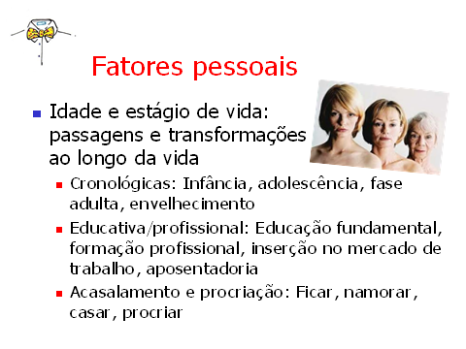

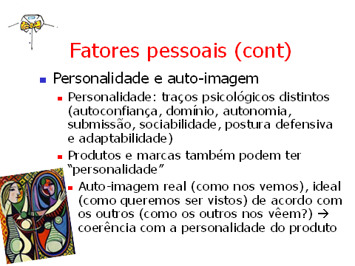

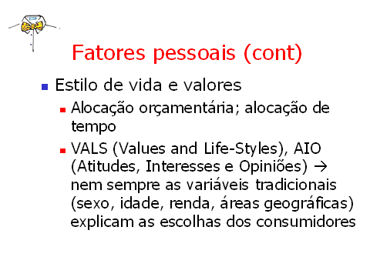

**Slides 29, 30 e 31: fatores pessoais**

Completando os grandes grupos de fatores que influenciam o comportamento dos clientes, há os fatores psicológicos. Apesar de toda a sua complexidade, a literatura em marketing classifica a contribuição da Psicologia para o estudo do comportamento do consumidor em três vertentes principais: os estudos sobre **motivação**, a **percepção** e a **aprendizagem e memória**.

Os estudos sobre motivação se baseiam principalmente nas teorias da psicanálise, notadamente em Freud e nos estudos sobre necessidades e satisfação/insatisfação.

Já os estudos sobre percepção contribuem muito no ramo da moda para o desenvolvimento de produtos, sobretudo design, e na parte promocional (publicidade e propaganda).

Os estudos sobre aprendizagem e memória, por sua vez, ajudam a explicar a adoção de determinados comportamentos, contribuindo para o desenvolvimento de produtos, para o marketing relacional e para as atividades promocionais.

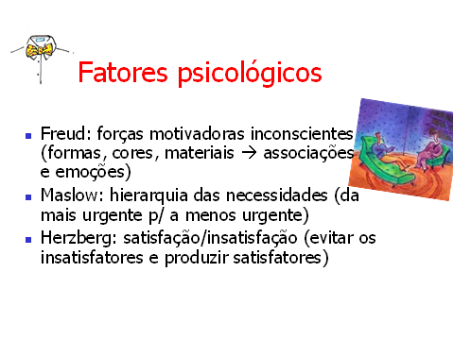

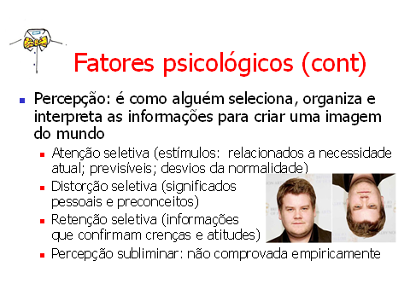

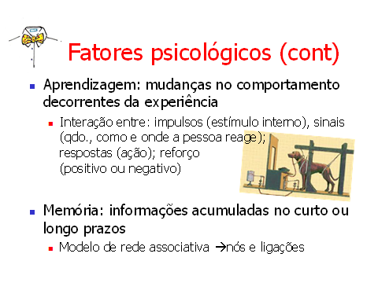

**Slides 32, 33 e 34: fatores psicológicos**

**3. Mix de marketing**

A divisão do composto de marketing em quatro áreas obedece a critérios funcionais — agrupam as atividades que mais têm em comum entre si — e critérios operacionais — identificam os quatro campos básicos de decisões de marketing. Isso não quer dizer, de maneira alguma, que sejam compartimentos estanques e que as decisões tomadas em uma área não afetem a outra. Em organizações de grande porte, é comum a área de marketing se departamentalizar nessas quatro áreas. No entanto, deve haver mecanismos de integração entre elas, pois a implementação do marketing não é um somatório de atividades e sim a síntese de um processo integrado.

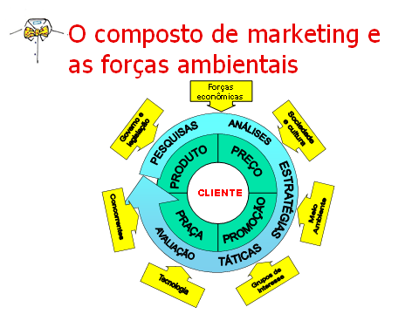

**Slide 35: o composto de marketing e as forças ambientais**

**3.1. O produto**

Lembrando, o cerne do fenômeno mercadológico é o intercâmbio de valores entre as organizações e seus clientes. Esses valores, invariavelmente, tomam a forma de produtos, que visam a satisfazer às necessidades e aos desejos de indivíduos e de organizações. Uma primeira análise é a identificação do **conceito do produto**, através da explicitação das necessidades e desejos que ele visa a satisfazer. A empresa deve ter tal conceito bem claro, pois ele orientará todo o plano mercadológico e de comunicação.

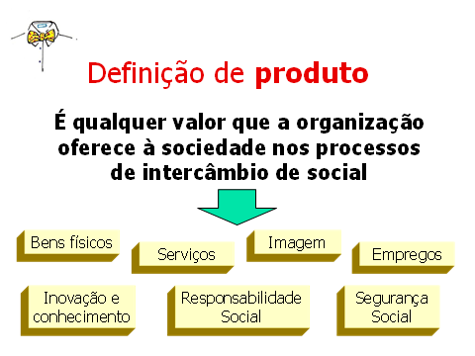

Slide 36: definição de produto

O conceito do produto usualmente identifica o “pacote” de valores oferecido pelo fornecedor, i.e. as necessidades que ele visa a satisfazer. Conforme afirma Levitt (1983), o conceito do produto deve se referir ao problema que ele visa a satisfazer, não a coisa física que sai da fábrica. Por exemplo, um fabricante de ferramentas não pode pensar numa broca como o objeto em si, mas na necessidade do consumidor para aquele tipo de produto. Portanto, a empresa não vende uma broca de ¼ de polegada, mas sim uma solução para quem deseja produzir um furo de ¼ de polegada. Uma montadora de automóveis não produz simplesmente um carro, mas uma solução de transporte e, em alguns casos, um objeto de status. Uma mulher não compra um par de meias finas, mas sim uma promessa de ficar com as pernas mais bonitas.

Tal abordagem é relevante do ponto de vista estratégico, pois se a empresa fica muito focada no objeto em si, pode incorrer no que Levitt (1983) chama **miopia de marketing**. Quando isso ocorre, a empresa deixa de estar atenta a outras formas de solucionar aquele mesmo problema, que podem ser mais convenientes e mais baratas. Isso tem acontecido em várias indústrias ao longo do tempo. Um dos casos mais recentes é o da Kodak, que focava o seu negócio na produção de câmeras e filmes fotográficos no que, por sinal, a empresa era muito competente. Porém, surgiu a fotografia digital e a Kodak demorou a perceber que o foco do seu negócio não era câmeras e filmes, mas sim captação e reprodução de imagens. Devido a essa miopia, a empresa demorou a migrar para a tecnologia digital, perdendo participação para empresas como Sony, Samsung e outras.

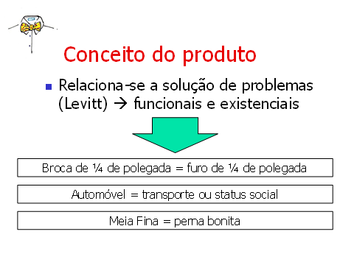

Slide 37: conceito do produto

Todo conceito deve sofrer uma revisão periódica, pois sendo os mercados, os valores e os comportamentos dos indivíduos fenômenos muito dinâmicos, os produtos também têm de acompanhar essa evolução. Alguns produtos, hoje, têm um conceito bem diferente daquele de quando foram inventados. O jeans, por exemplo, foi inventado como tecido para barracas, para abrigar os trabalhadores empregados na construção de ferrovias nos Estados Unidos, no séc. XIX. Logo em seguida, passou a servir também para fabricar calças para operários e vaqueiros, devido à sua resistência. Hoje, depois de representado um ícone da rebeldia nos anos 50, 60 e 70 e flertar com o *chic* nos anos 80, é reabilitado como um produto prático, adequado a vários usos e ocasiões. Qualquer consumidor estranharia a finalidade original.

Para fins mercadológicos, Dalrymple e Parsons (1990) classificam os produtos em três categorias: bens, serviços e ideias.

Há empresas que produzem bens tangíveis, como um fabricante de roupas, que fornece um mix variado, p. ex. calças, camisas, camisetas etc. Outras não oferecem bens tangíveis, mas prestam serviços, que podem ser públicos ou privados. No primeiro caso podemos citar como exemplo a polícia militar, mantida pelo Estado, com a finalidade de manter a segurança e a ordem pública. No segundo caso, um bom exemplo seriam as empresas promotoras de eventos, que cobram para, entre outras coisas, organizar um desfile de moda. Há ainda um terceiro tipo, cujo produto não é nem um bem tangível nem uma prestação de serviços. São as organizações que atuam no campo das ideias, por exemplo, as organizações de defesa dos animais, que lutam contra a utilização de peles na confecção de vestuário.

As três categorias citadas no parágrafo anterior têm implicações relevantes para a atividade mercadológica e serão discutidas detalhadamente mais adiante. O que deve ficar claro é que não há organização sem produto, ainda que não se possa visualizá-lo com clareza. Qualquer que seja a organização — uma empresa com fins lucrativos, um órgão público ou uma organização do terceiro setor — ela só existe porque em algum lugar, em algum tempo, há pessoas que necessitam daquele produto (bem, serviço ou ideia) que ela oferece.

Os produtos podem ser classificados de acordo com a sua natureza em: bens, serviços ou idéias.

Os bens são unidades **tangíveis** que proporcionam algum benefício funcional, social ou psicológico ao usuário. São **produzidos e depois distribuídos**, podendo ser **transportados** e **estocados**. Ao se adquirir um bem, o comprador detém a **posse** do mesmo e ele mantém valor de troca, podendo inclusive ser revendido, se for do interesse do seu proprietário. Os bens podem ser **duráveis** — nesse caso o uso e o reuso não alteram a sua integridade, ou seja “não tiram pedaço” (p. ex. uma peça de vestuário); **não duráveis** — nesse caso, a cada uso uma parte é consumida e não pode ser reutilizada (como um perfume ou um creme cosmético); e **de produção** — são utilizados no processo de produção de outras empresas (máquinas de costura, tecido bruto etc.).

Os serviços englobam todas as tarefas e ações que se executam para outrem, em seu lugar, através do trabalho humano ou de máquinas. Por exemplo, o ateliê de costura do item 1.1.2 — em vez de o próprio indivíduo desenhar e costurar a sua própria roupa, um profissional é contratado para fazê-lo.

As pessoas utilizam os serviços por um ou mais dos seguintes motivos: por **conveniência** (quando não querem se ocupar de executar alguma tarefa, preferindo utilizar o tempo para outras atividades. Exemplo: encomendar a costura de sua roupa a alguém, em vez de ela mesma costurar); por **incapacidade técnica** (quando não têm a habilidade necessária para executar a tarefa. Exemplo: a pessoa não domina a arte e as técnicas da costura); por **limitações físicas ou ergonômicas** (quando a tarefa a ser executada exige a interferência de outra pessoa ou máquina. Exemplos: cortar uma quantidade grande de peças em tecido, numa confecção de roupas); por **obrigação legal** (quando a lei obriga as pessoas a adquirirem um serviço, mesmo que elas não o desejem. Exemplo: seguro obrigatório para os proprietários de automóveis); por **economia** (quando a realização da tarefa pela própria pessoa exige o dispêndio de uma soma de dinheiro maior do que se ela contratar os serviços de uma empresa. Exemplo: alugar um *smoking* para um evento *black tie*); por **força das contingências** (quando uma situação eventual obriga a pessoa a utilizar um serviço. Exemplo: tomar um táxi em uma cidade desconhecida).

As principais características dos serviços são: **intangibilidade** (não podem ser tocados nem transportados); **perecibilidade** (não podem ser estocados); **simultaneidade** (são produzidos ao mesmo tempo em que são consumidos); **variabilidade** (variam de uma transação para outra, por mais que se persiga a padronização).

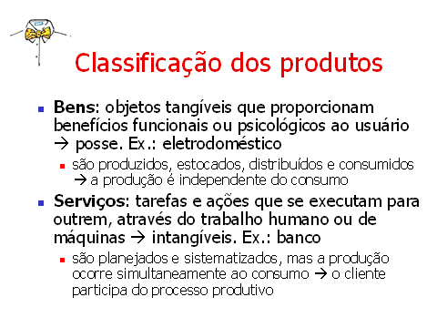

**Slide 38: definição de bens e serviços**

As ideias são conceitos, imagens ou causas abraçados por algumas organizações. Sua principal característica é a **abstração**. As transações envolvidas na produção de idéias geralmente escapam ao arquétipo tradicional de compra e venda. Mesmo quando envolve dinheiro (doações para as campanhas contra o câncer de mama, por exemplo), esse produto muitas vezes não tem um valor de **utilidade** para o adquirente, como os bens e os serviços. Seu valor é mais social ou psicológico. Como são entidades abstratas, esse tipo de produto só ganha existência a partir do momento em que atingem a mente das pessoas, o que só é possível através de um processo de comunicação constante e intenso. Portanto, pode-se afirmar que, no caso das idéias, a **produção** é simultânea à **promoção**.

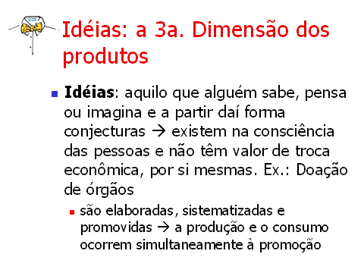

Slide 39: ideias como uma das naturezas dos produtos

Note-se, porém, que essa primeira classificação tem propósito essencialmente formal. Na prática, não é fácil e nem prático enquadrar em uma dimensão ou outra. Tente classificar os seguintes produtos: ateliê de costura, uniforme de operário, roupa prêt-à-porter vendida nas Lojas Marisa, roupa prêt-à-porter vendida na Daslú, feira de moda, roupa de fibra reciclada de garrafa PET, desfile de alta costura.

Difícil, não? É porque, quase sempre, ocorre uma coexistência dessas três naturezas, ou seja, um mesmo produto pode ter simultaneamente características de bens, serviços e ideias.

Um exemplo da coexistência das dimensões dos produtos pode ser a aquisição de um terno de microfibra importada. A principal dimensão considerada na compra é, sem dúvida, o bem tangível e seu desempenho funcional — a qualidade do tecido e do corte da roupa. Esse é o **produto núcleo**. No entanto, outros atributos que fazem parte do “pacote” podem ser considerados, como a presteza do vendedor e o serviço de embainhar a calça do terno (dimensão de serviço) ou o conceito de qualidade associado à *griffe* ou ao fato de o tecido ser importado (dimensão de ideia).

Essas considerações são fundamentais ao se conceber o **conceito do produto** que será a base do planejamento de marketing. As naturezas não só coexistem como também, na percepção do cliente, a classificação do produto pode mudar, por exemplo, de bem para idéia. Imagine-se um caso hipotético, em que um consumidor vá adquirir o tal terno. Para ele, ao decidir pela compra, o mais importante era a *griffe*. Em segundo lugar, o atendimento na loja onde o produto foi comprado. O fato de ser microfibra, e importada, era apenas um detalhe, porque para ele o que interessava mesmo era a marca. Seria um equívoco focar os apelos mercadológicos no fato de o terno ser confeccionado em tecido X, importado, suponha-se, da Itália. A classificação inicial colocaria o terno como um **bem**. Porém, ao consumidor não interessavam as dimensões relativas à natureza tangível do traje, mas sim as dimensões de **ideias** inerentes ao produto (griffe famosa, garantia de status).

Portanto, a classificação proposta na página anterior teria uma configuração mais ou menos assim:

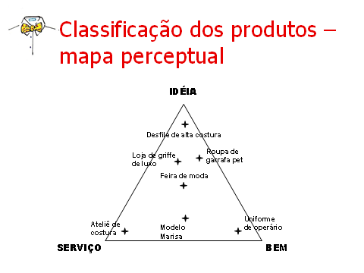

**Slide 40: a coexistência das três naturezas dos produtos**

Para se definir qual a dimensão do produto o plano de marketing o slide 40 apresenta uma ferramenta simples. O triângulo representa as três dimensões básicas do produto e é uma espécie de **mapa perceptual**, que permite visualizar como o consumidor percebe um produto, ao comprá-lo ou utilizá-lo. As características dos produtos foram convertidas em uma escala, em que são incluídos vários atributos de bem, de serviço e de idéia que podem motivar a aquisição. Em seguida, a escala é apresentada a uma amostra de clientes, que pontuam a importância dada a cada atributo. A média das respostas é computada através de um procedimento estatístico, que indica no triângulo a posição relativa do produto. Note-se que os consumidores percebem o produto da loja de luxo mais como uma idéia (provavelmente de status) do que de bem ou serviço. Já o modelo do varejo popular é percebido mais pelos seus atributos tangíveis e de serviço do que de ideia.

**3.2. O Preço**

O preço é um item do composto de marketing muitas vezes relegado ao segundo plano por se relacionar mais com conceitos e técnicas de finanças. No entanto, as decisões relativas ao preço vão bem além das questões financeiras, devendo ser planejadas em sintonia com os outros itens do composto de marketing. Na verdade, o preço vai além do valor de face pago pelo produto. Ele ajuda a informar o mercado sobre o **posicionamento[6]** da marca, além de estabelecer a relação custo X valor.

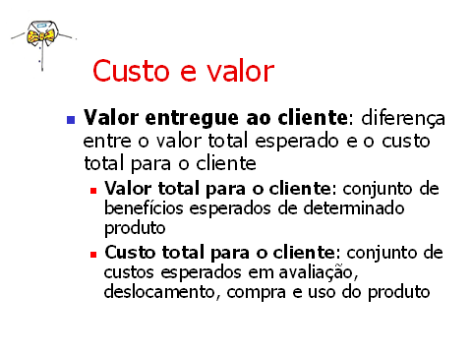

**Slide 41: custo e valor**

Como as transações em marketing se referem a trocas, o cliente compara o conjunto de valores que está sendo entregue a ele (produto) e os custos de aquisição do produto (preço). Essa relação deve ser percebida pelo cliente de quatro formas:

* **Ser vantajosa:** quando o cliente percebe que os valores recebidos por ele são maiores custos em que ele incorre na transação.
* **Ser justa:** quando o cliente percebe que os valores recebidos e os custos incorridos estão em equilíbrio.
* **Estar dentro de suas expectativas:** quando o cliente sabe que o preço pago é alto, mas isso para ele é um fator de status (por exemplo, pagar uma pequena fortuna por um vestido feito por um grande nome da alta costura, quando o mesmo modelo poderia ter sido confeccionado por uma costureira de bairro).
* **Conveniência:** quando a urgência da situação leva o consumidor a pagar mais, mesmo ele tendo certeza que obteria o produto por um preço mais baixo, em outra ocasião. Ou ainda quando a escassez do produto no mercado eleva o preço.

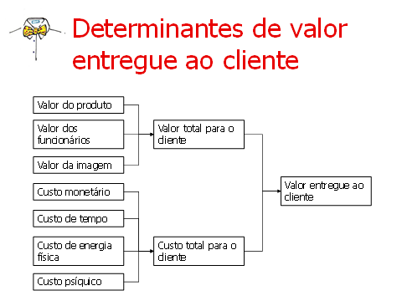

**Slide 42: determinantes de valor entregue ao cliente**

Ao analisar o valor recebido, o cliente considera variáveis como o valor intrínseco do produto (dimensão de **bem**, tangível), o valor dos funcionários (dimensão de **serviço**, intangível) e o valor da imagem (dimensão de **ideia**, abstrata). Esse conjunto de valores ele compara com os custos de aquisição do produto: dinheiro pago, tempo gasto, energia física despendida e custo psíquico (por exemplo, a “culpa” por gastar). De uma maneira consciente, racionalizada ou não, é esse o processo que o cliente utiliza para analisar a relação custo-benefício em uma transação.

Conforme já se afirmou, a determinação de preços é uma decisão que extrapola as questões financeiras (não que elas devam ser negligenciadas). Há outros fatores que interferem nesse processo, muitos deles ligados à psicologia do consumidor. Os principais as questões de **referência** e as de **inferência**.

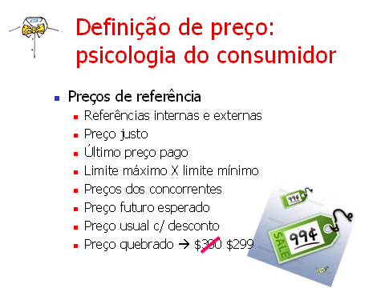

**Slide 43: psicologia do consumidor – preços de referência**

Nas situações de referência, o consumidor busca um parâmetro para avaliar o preço. As primeiras referências são as internas, quando o consumidor avalia a sua própria escala de valores para concluir se vale a pena arcar com aqueles custos. Uma pessoa que valoriza a cultura, por exemplo, pode achar justo pagar 50 reais para assistir a um espetáculo de música clássica, enquanto outra acha que esse dinheiro seria muito melhor empregado num par de sandálias Havaianas, edição limitada, que acabou de ser lançada.

Outras fontes de referências são as outras pessoas. Sempre que percebem que algum conhecido adquiriu um produto novo, dependendo do grau de intimidade, a primeira curiosidade é perguntar quanto custou. Isso ajuda as pessoas a criarem um parâmetro, para o caso de que elas também resolvam adquirir o produto.

Outro parâmetro usado é o preço justo. Ocorre nas situações em que o cliente avalia que há um equilíbrio entre o preço cobrado e os valores quantitativos e qualitativos do produto.

Quando o cliente guarda na memória o último preço pago, este também pode ser um valor de referência. Qualquer diferença para mais pode levar a pessoa a imaginar que o preço não está num patamar vantajoso. Da mesma forma, os consumidores podem armazenar na memória (ou até mesmo em registros escritos), os preços médios mais altos e mais baixos de um determinado produto. Essas referências ajudam-no a determinar se um produto está caro ou barato.

Os preços dos concorrentes também podem servir como referência. Ao comprar peças de roupa num magazine, por exemplo, o cliente geralmente compara os preços das diversas marcas, avaliando a qualidade de cada uma, para definir qual fabricante entrega o maior valor pelo menor custo.

Há diversos produtos sazonais que têm o preço aumentado nos períodos de pico. Muitas vezes, os clientes podem antecipar as compras, formando estoques, evitando os aumentos nos períodos de maior procura. Ou então, sabendo que as empresas lançam promoções após o período de pico, retardam as compras para aproveitar os preços promocionais. Um bom exemplo são as queimas de estoque que ocorrem após as festas de fim-de-ano.

Outra situação é o fornecedor manter um preço na maior parte do ano e, em datas específicas, reduzir esse preço. Assim, o cliente tem uma referência do preço usual e estará muito sensível ao desconto nos períodos promocionais.

Por fim, o preço quebrado. O valor de 299 reais está mais próximo de 200, do que o valor de 301 reais está de 200. Na verdade, a diferença da distância dos dois preços em relação ao valor de referência (200 reais) é de apenas 2 reais. Mas, psicologicamente, o consumidor acaba percebendo essa diferença bem maior do que realmente é.

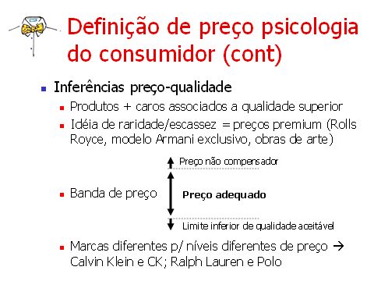

**Slide 44: psicologia do consumidor – inferências a partir dos preços**

Os preços também podem informar sobre aspectos dos produtos, através de inferências que o cliente faz a partir do valor cobrado. Por exemplo, produtos mais caros são associados à qualidade superior, ainda que o cliente não tenha como comprovar essa superioridade.

Em determinadas situações a ideia de raridade ou de escassez justifica a cobrança de um preço exorbitante. Nesse caso, podem ser citados obras de arte de artistas famosos, modelos de costureiros reconhecidos, itens colecionáveis ou que tragam um valor simbólico especial (por exemplo, a camisa que Pelé usou na final da Copa de 1970).

Psicologicamente, os clientes costumam também estabelecer uma “banda de preço” para determinados produtos, i.e. uma faixa de valores acima da qual o preço é considerado não compensador e abaixo da qual inferem que o produto não atingiria a qualidade mínima aceitável. Por exemplo, uma pessoa estabeleceu que sua banda de preço para sapato social é de 100 a 200 reais. Acima desse valor, o produto é considerado caro demais para as suas possibilidades. Abaixo de 100, entretanto, o calçado não teria a qualidade esperada por ela. É importante estudar essa banda de preço para cada segmento, pois fatores como renda, comportamento e grupo social podem alterá-la.

Por fim, há situações em que a marca está associada a certo padrão de qualidade e exclusividade. Porém, por questões financeiras e de mercado, a empresa decide que é necessário expandir as vendas para outros segmentos. No entanto, para não prejudicar o posicionamento original da marca, a empresa cria uma marca diferente para o novo segmento, ou compra outra marca já posicionada junto a esse público. Na indústria do vestuário essas novas marcas costumam ter matéria prima inferior e serem produzidas em países onde a mão-de-obra é mais barata. No entanto, há situações em que a diferença de qualidade é mínima. O que ocorre é que, se a empresa simplesmente baixar o preço da marca original, ela perde o posicionamento, por questões psicológicas. O consumidor pode ter a impressão de que a marca perdeu a qualidade, por isso o preço está mais barato. Então, ela lança um produto praticamente com o mesmo padrão de qualidade, mas com uma marca diferente, a um preço mais baixo, daí ela não “queima” a imagem da marca original.

Como os preços são determinados?

Antes de determinar os preços, a empresa deve seguir uma lista de cinco passos, quais sejam: definir os **objetivos do preço**; quantificar a **demanda**; determinar os **custos**; analisar a **concorrência**; selecionar um **método**. Só então é possível chegar ao preço ideal do produto, de maneira planejada e racional, em vez de se usar apenas a intuição.

No primeiro passo (definição dos objetivos de preço), a empresa reflete sobre o que ela pretende com aquele produto. Em algumas situações, pode ser simplesmente a sobrevivência no mercado. Há períodos em que a oferta é maior que a demanda ou a concorrência está muito acirrada. A empresa pode, então reduzir os preços, como forma de incentivar os consumidores a aumentarem as quantidades compradas ou fazer frente à concorrência. Entretanto, deve-se ter em mente que essa deve ser uma alternativa temporária e de curto prazo, pois guerras de preços podem arruinar indústrias inteiras, como o que ocorreu com o mercado de transporte aéreo de passageiros nos anos 90.

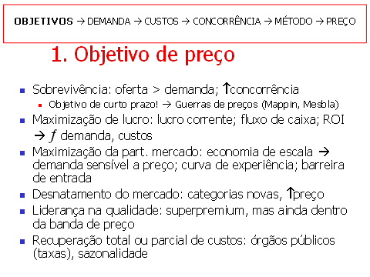

**Slide 45: passo 1 – objetivos de preço**

O objetivo pode ser também a maximização do lucro: aumentar o lucro corrente, melhorar o fluxo de caixa ou obter o maior retorno sobre o investimento (ROI). Nesse caso, o preço é uma função da demanda pelo produto e os custos de produção. Então, a empresa tentará cobrar o preço máximo que o mercado suporta, visando a obter o melhor resultado nessa equação.

Há empresas cuja estratégia é obter uma maior parcela de mercado possível, para que alcancem a **economia de escala[7]**. Nesses casos, pode-se adotar um preço mais baixo, o que aumentará a demanda, proporcionando a economia de escala. Deve-se ressaltar ainda que uma grande participação de mercado, resultante de preços mais acessíveis se constitui em uma sólida barreira de entrada para novos concorrentes.

O quarto objetivo de preço é o desnatamento do mercado. É uma alternativa muito usada quando do lançamento de categorias novas de produtos. Com o objetivo de recuperar de forma mais rápida os custos de desenvolvimento de produtos inéditos, os mesmos são lançados a um preço premium. Como os produtos inéditos geralmente atraem apenas a uma parcela pequena do mercado (o chamado segmento dos **inovadores**), estes se dispõem a pagar preços mais altos apenas pela satisfação de desfrutarem de novidades. É como se fossem a “nata” do mercado. Posteriormente, na medida em que o mercado vai sendo “desnatado”, os preços tendem a baixar, com vistas a atrair outros segmentos.

Como os clientes tendem a inferir a qualidade de um produto a partir do seu preço, as empresas que buscam posicionar suas marcas como líderes de qualidade podem cobrar um preço bem mais alto que os concorrentes. Deve-se atentar, porém, ao fato de que esse preço não deve ultrapassar o limite máximo da banda para aquele segmento.

O último objetivo da lista é a recuperação parcial ou total de custos. É uma alternativa muito usada pelos órgãos públicos, que têm nas taxas cobradas por certos serviços (emissão de alvará, por exemplo), uma fonte extra de receita. Em indústrias em que a sazonalidade é muito acentuada e os custos fixos altos (por exemplo, viagens de turismo), na baixa temporada podem ser cobrados preços que nem chegam a cobrir os custos, porém amenizam a queda nas receitas.

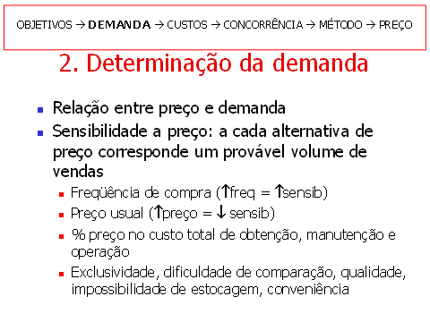

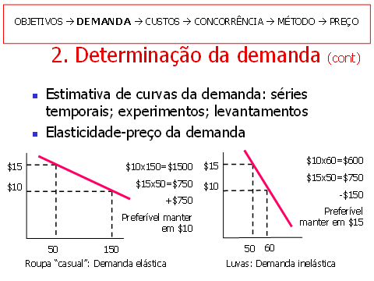

**Slides 46 e 47: determinação da demanda**

Qualquer leigo sabe da correlação negativa entre preço e demanda, i.e., quanto menor o preço maior a demanda e vice-versa. No entanto, essa relação não é linear, tampouco se dá na mesma proporção em todos os tipos de indústrias e segmentos de mercado. Portanto, as empresas devem fazer um estudo de sensibilidade, ou seja, o volume provável de vendas a cada nível de preço.

Em geral, quando a freqüência de compra é alta, o cliente é mais sensível ao preço, pois além de manter o valor de referência na memória, aquele item provavelmente tem um impacto significativo no seu orçamento. Mas, quando o preço usual do produto já é percebido pelo cliente como alto, a sensibilidade a pequenas alterações para mais ou para menos é menor, pois provavelmente a pessoa não tem o hábito de comprar aquele item.

Nas situações em que o preço do produto em si representa uma pequena parcela nos seus custos de obtenção, operação e manutenção, também a sensibilidade a preço é baixa. Por exemplo, suponha-se que uma máquina para estamparia custe R$8 mil. O custo mensal com as tintas totaliza R$20 mil e o custo com os tecidos R$35 mil. Se o dono da confecção resolver comprar outra máquina e ela estiver custando R$8,8 mil (10% a mais), a sua sensibilidade a esse aumento será baixa, pois isso significa apenas 1,4% do custo com as tintas e os tecidos.

Exclusividade, dificuldade de comparação, qualidade, impossibilidade de estocagem e conveniência/urgência também diminuem a sensibilidade a preço.

As curvas de demandas podem ser feitas através do estudo de séries históricas em que, para tanto, a empresa necessita ter o registro de vendas, preços e outros fatores nos períodos pregressos. Assim, com a análise estatística dessas informações a empresa poderá prever o nível de demanda nos próximos meses ou anos. Experimentos também são muito úteis, mas caros e difíceis de serem implementados. Nesses casos, a empresa pode escolher dois mercados-teste com características similares e praticar preços diferentes em cada uma dessas localidades. Os dados fornecerão várias informações, como sensibilidade a preço, aspectos psicológicos ligados ao preço etc. Outra ferramenta pode ser o levantamento (ou survey) que consiste em indagar diretamente a uma amostra de pessoas que compõem o segmento almejado, a quantidade de um item que elas comprariam a um nível X de preço. O levantamento, porém, tem custos altos e as informações fornecidas pelos entrevistados nem sempre são exatas.

A elasticidade de demanda também é um aspecto a ser considerado. No slide 46, o gráfico da esquerda ilustra os níveis de demanda de um produto se forem cobrados dois preços diferentes. Ao preço de $15, o produto venderia 50 unidades. Já ao preço de $10, venderia 150. Observa-se que, neste caso, é mais vantajoso manter o preço mais baixo, pois uma redução de 1/3 no preço triplicou as vendas. É um mercado de **demanda elástica**. No exemplo da esquerda, a redução de 1/3 no preço provocou um aumento de apenas 1/5 nas vendas, portanto em vez de haver incremento no faturamento total, o mesmo diminuiu. É um mercado de **demanda inelástica**.

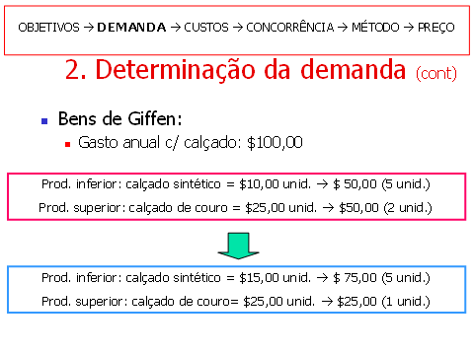

**Slides 48: bens de Giffen**

O slide 48 mostra uma situação especial, denominada bens de Giffen. Nesse caso, o aumento no preço de um produto inferior não afeta as suas vendas, mas sim as de um substituto superior. No exemplo apresentado, uma consumidora gasta $100 do seu orçamento anual com calçados. Metade disso ela gasta comprando cinco pares confeccionados em material sintético (matéria prima inferior) e a outra metade comprando dois pares de sapatos de couro (matéria prima superior). Se o calçado sintético tiver um aumento de 50% (passar para $15), é pouco provável que a consumidora vá comprar apenas três pares dessa mercadoria (total $45), pois os $55 restantes não serão suficientes para ela comprar mais pares de calçados de couro (que continuam custando $25 a unidade). Além disso, ela não pode abrir mão de possuir cinco pares de sapatos sintéticos, pois ela os usa com mais freqüência. Portanto, o mais provável é que ela deixe de comprar um par de sapatos de couro (que é uma peça mais supérflua) para continuar comprando seus cinco pares de sapatos sintéticos, necessários no dia-a-dia.

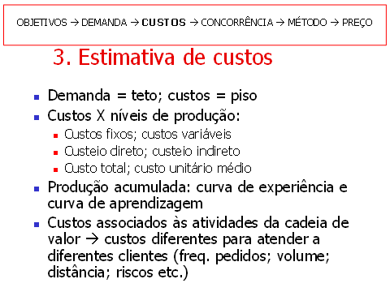

**Slide 49: terceiro passo – estimativa de custos**

Embora haja situações em que o objetivo da empresa não seja necessariamente o lucro, as questões financeiras estão muito ligadas às decisões de preço. Por um lado, a demanda representa o teto, i.e. o valor máximo que a empresa poderia cobrar. De outro lado, os custos representam o piso e um preço abaixo desse valor significa prejuízo.

Os custos estão relacionados com os níveis de produção. Para se fabricar uma determinada quantidade de produtos há os custos fixos que se mantêm independente da quantidade que a empresa produz (imóveis, máquinas, alguns tipos de impostos etc.) e os custos variáveis, que crescem na medida em que o volume de produção aumenta (matéria prima, energia etc.). Há custos que incorrem diretamente sobre a fabricação de cada produto, ou seja, é possível determinar quanto daquele item de despesa foi necessário para se produzir cada unidade. Por exemplo, para se fabricar uma camiseta foram gastos certa medida de tecido, uma quantidade de linha, X horas de trabalho humano etc. Esses são os custos diretos e podem ser calculados diretamente sobre o volume produzido de um item. Mas, há custos que não recaem diretamente sobre a fabricação da mercadoria, mas são indispensáveis para o funcionamento da empresa. Por exemplo, custos com pessoal administrativo, manutenção das máquinas e dos imóveis, seguro etc. São os custos indiretos.

O preço do produto deve, portanto, embutir não apenas os custos diretos, mas também os custos indiretos. Caso contrário, a empresa pode ir à bancarrota. O processo de atribuir os custos de produção aos itens produzidos se chama custeio. É uma tarefa da área de finanças, mas o departamento de marketing também deve levar isso em consideração, pois é necessário equilibrar os resultados de mercado com as finanças da empresa. De nada adianta uma boa participação de mercado se, no longo prazo, a viabilidade financeira estiver comprometida.

Outros aspectos de custos relacionados ao nível de produção são as curvas de experiência e de aprendizagem. Os custos de produção não diminuem apenas com o aumento da quantidade produzida. Na medida em que a empresa vai ganhando experiência, os custos caem não só em função da escala, mas também em função da aprendizagem.

O cômputo final também deve levar em consideração custos associados à cadeia de valor. Isso se dá porque os custos para se atender a diferentes tipos de clientes são também diferenciados. Por exemplo, os custos para atender a um grande pedido de um cliente são menores do que vários pequenos pedidos de vários clientes. Além disso, questões como distância, riscos envolvidos etc. também devem ser considerados.

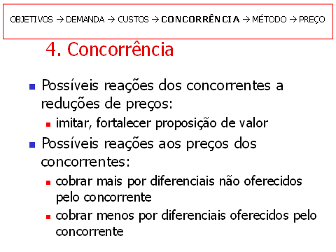

**Slide 50: reações da concorrência e reações contra a concorrência**

Como no campo da moda as empresas não competem sozinhas, é fundamental estudar os preços da concorrência e prever as possíveis reações da concorrência a mudanças de preços. Por exemplo, uma redução no preço do produto da empresa pode ser facilmente imitada pelo concorrente, anulando uma vantagem competitiva. Ou então o concorrente pode fortalecer uma proposição de valor, comunicando que o seu produto pode ser mais caro, mas por isso mesmo é o melhor.

Mas, a empresa pode também reagir aos preços dos concorrentes. Caso o produto da empresa possua um diferencial em relação ao concorrente, pode-se cobrar mais caro por esse diferencial. Se for o concorrente que possui o diferencial, pode-se cobrar menos, atingindo uma parcela de mercado mais sensível ao preço.

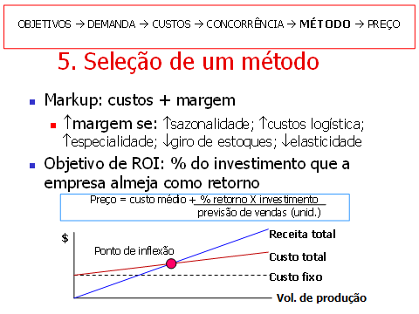

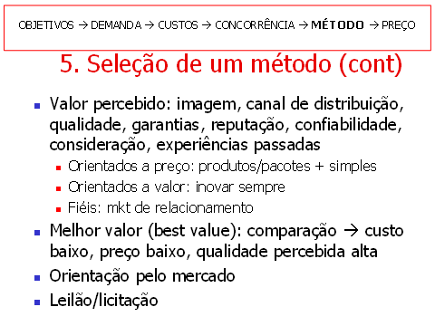

**Slides 51 e 52: seleção de um método para cálculo do preço**

Finalmente, a empresa deve escolher o método de estabelecimento de preço para o seu produto. Um dos métodos mais comuns é o mark-up, que consiste em calcular os custos totais e acrescentar uma margem de lucro. Essa margem poderá ser maior se a sazonalidade for alta, os custos com logística forem elevados e a especialidade da linha de produtos for muito grande (i.e. a empresa é um dos poucos fabricantes de um produto muito especial, por exemplo, um tipo de tecido raro). Porém, a margem poderá ser reduzida quanto maior for o giro de estoques e quanto mais elástica for a demanda. Nesses casos, a margem é compensada pelo ganho de escala.

O segundo método apresentado é o objetivo de retorno sobre investimento (ROI). A empresa determina qual a porcentagem do investimento que ela fez no produto, ela almeja como retorno. Nesse caso, o preço é uma função do custo médio de produção, o investimento feito, a margem de retorno desejada e a previsão de vendas num dado período. Aplicada a fórmula do slide 51, chega-se ao preço que a empresa deve praticar para obter aquela porcentagem de retorno.

O terceiro método é o valor percebido (o “pacote” de benefícios que o cliente percebe estar recebendo da empresa). Para o segmento de mercado mais sensível a preço, a empresa pode desenvolver produtos mais simples, de custo mais baixo. Para o segmento orientado a valor, a empresa deve procurar desenvolver diferenciais e inovar sempre. Já para o segmento de mercado fiel à marca e à empresa, a melhor alternativa é desenvolver marketing de relacionamento.

Outra tática é comprovar o “melhor valor”, i.e. mesmo o produto sendo mais caro, a empresa consegue demonstrar ao cliente que, no longo prazo, o preço elevado compensa, pois o produto dura mais, traz mais benefícios, tem menores custos de manutenção etc.

Um método também muito utilizado é a orientação pelo mercado. Nesse caso, a empresa assume a média de preços dos concorrentes similares como o valor de referência que o mercado está disposto a pagar e segue essa tendência.

Por fim, os preços podem ser estabelecidos por meio de leilão, quando os lotes de produtos são apresentados aos compradores (geralmente através das bolsas de mercadorias) e o preço é determinado pelo melhor lance. Ou ainda por licitação, geralmente para compras do governo, quando a empresa que oferecer o preço mais baixo é contratada como fornecedora daquele produto.

**3.3. Praça ou distribuição**

O quarto item do mix de marketing compreende as decisões acerca de onde o produto será ofertado e os atores envolvidos em fazê-lo chegar ao cliente final no local mais adequado, no tempo certo e na quantidade demandada. É uma tarefa complexa e exige coordenação com as funções de logística e produção nas organizações. Muitas vezes inclui também até arranjos sofisticados de engenharia. Ao marketing cabe estudar os aspectos de carência, necessidade, desejo e satisfação para subsidiar a empresa em suas decisões acerca dos **canais de marketing**.

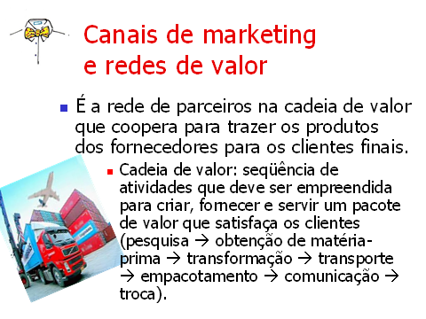

**Slide 53: canais de marketing e redes de valor**

Os canais de marketing são todos os intermediários envolvidos em fazer o produto sair da empresa e chegar até o ponto de venda. No sistema de produção intensiva, em que uma única organização atende a milhões de clientes, nas mais diversas partes do país ou do globo, é inviável ou irracional o produtor se relacionar diretamente com o cliente final.





**Slides 54 e 55: o papel dos intermediários na racionalização dos canais de marketing**

Já as redes de valor são compostas por cadeias organizadas a partir de uma seqüência de atividades empreendidas para criar, fornecer e servir um pacote de valor que satisfaça os clientes. Na medida em que os insumos vão percorrendo essa cadeia, mais valor vai sendo agregado, até se configurar no produto final acabado.

Tome-se como exemplo uma camiseta *dry-fit* para a prática de esportes ou malhação e percorra-se o trajeto inverso, a partir do guarda-roupa do usuário. Para aquela peça chegar ali, o comprador teve de estar numa loja, que naquela semana anunciou suas ofertas num jornal local. Na loja, um vendedor atencioso e bem informado lhe prestou atendimento, após ele ter visto o produto na vitrine, vestindo um manequim. Para vestir o manequim, o produto foi tirado do estoque da loja e desembalado. O produto foi fornecido à loja por um importante distribuidor atacadista da região, que representa grandes marcas. Esse atacadista tem vendedores treinados, que visitam as principais lojas da área apresentando as coleções dos fabricantes, toma os pedidos, cuida para que os lotes de mercadorias sejam empacotados de modo apropriado, os caminhões entreguem-nas na quantidade certa às lojas certas e as contacta depois para checar se está tudo em ordem e se o produto está tendo boa saída. O fornecedor de camisetas *dry-fit* que o atacadista representa é uma conhecida multinacional, dona de *griffes* famosas. Seus anúncios estão presentes nos mais diversos meios de comunicação, além de patrocinar vários esportes. Essa empresa não produz as próprias peças. Ela apenas emprega estilistas experientes que pesquisam as tendências em moda e materiais e desenham as peças. Estas são confeccionadas por fábricas nas Filipinas, que atendem exclusivamente a empresa, em nível mundial. Os tecidos chegam a essas confecções através de indústrias têxteis da China continental, que por sua vez utilizam a matéria prima dos fios de uma fábrica da Coréia do Sul. Essa fábrica utiliza tecnologia de uma empresa de pesquisa japonesa, que desenvolve produtos de ponta para a indústria têxtil e vive praticamente de *royalties*.

Nesse exemplo, pode-se observar que a cada etapa, desde a pesquisa da tecnologia *dry-fit*, até a loja que montou a vitrine, uma parcela de valor foi sendo agregada, para que o produto chegasse ao usuário final. Essa é, de maneira bem simplificada, a cadeia de valor da camiseta adquirida pelo cliente. Ela é composta por vários *agentes*, relacionados entre si e interdependentes.

Esse modelo de rede integrada de valor é importante para que a empresa perceba a importância que todas as etapas têm e a sua responsabilidade em monitorar cada agente. Isso porque é dela o interesse maior de fazer chegar às mãos do cliente final um bom produto, no local mais adequado, no tempo certo e na quantidade demandada. Seu foco não pode se limitar à fabricação do produto, mas deve estender ao fluxo de todo o canal. É devido a esse modelo que os teóricos de marketing têm afirmado que, atualmente, a competição no mercado não se dá mais diretamente entre as marcas em si, mas entre sistemas de canais de marketing (Parente, 2000). Por exemplo, a disputa não é mais entre a Nike e a Reebok, mas entre os sistemas de canais de marketing de ambas. Ademais, em muitas situações, o membro mais poderoso do sistema de canal não é mais o fabricante. Pode ser o varejista, por exemplo, vide casos como C&A. Daí foi desenvolvido o conceito de **capitão do canal**, que é aquele membro em torno do qual se concentra a maior parcela de poder no sistema e a ele cabem as principais decisões estratégicas para que toda a rede funcione bem.

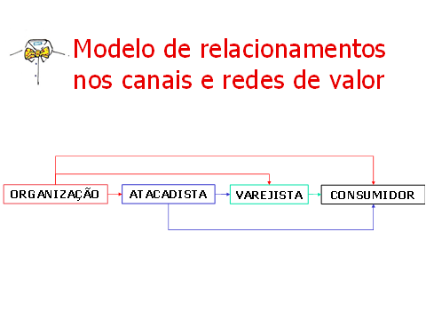

**Slide 56: Modelo de relacionamentos nos canais e redes de valor**

**3.4. A Promoção (ou Composto Promocional, ou Mix Promocional, ou Comunicações Integradas de Marketing)**

O objetivo de se dedicar uma unidade inteira do curso de Marketing de Moda ao item Promoção, justifica-se pelo fato de que, nessa indústria, a comunicação com o cliente tem um papel fundamental. Não é nenhuma contradição com o início da primeira parte da apostila, quando se afirmou que marketing **não é** publicidade. Mas, é uma sustentação da mesma apostila quando, ao se explicar a coexistência das três dimensões do produto, afirmou-se que a dimensão de ideia (atributos abstratos) é percebida pelo cliente com mais facilidade do que a dimensão de bem (atributos tangíveis).

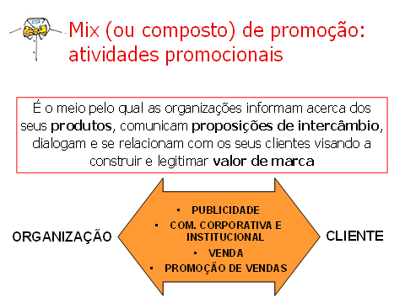

**Slide 57: definição de promoções ou comunicações de marketing**

**Promover** vem do latim *promovere* (mover em direção a —). É o mesmo que impulsionar, avançar, progredir. No marketing, o sentido da palavra é esse mesmo. As atividades de promoção visam a “mover” a organização em direção aos seus públicos e ao mesmo tempo provocar um movimento destes em direção à organização. Pode-se dizer que a tarefa da promoção é propiciar o encontro entre a organização e seus públicos. E quando se diz públicos, não se está referindo apenas aos clientes, mas a todos os grupos de interesse (*stakeholders*) que compartilham o mesmo **ambiente** com a organização — consumidores, legisladores, empregados, comunidades local/nacional/global, fornecedores, distribuidores, grupos de interesse, educadores, imprensa, formadores de opinião em geral etc. A empresa estabelece essa aproximação principalmente através da implementação de canais de comunicação com os seus públicos.

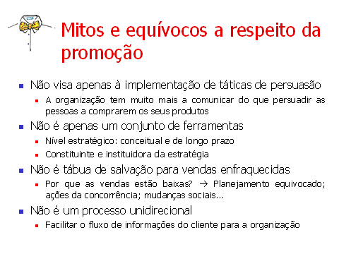

**Slide 58: Mitos e equívocos a respeito da promoção**

Há alguns mitos a respeito da promoção que devem ser desconstruídos. **Primeiro**, ao contrário do que se possa imaginar, a atividade não visa apenas a implementar táticas de comunicação persuasiva para fazer o consumidor comprar o produto. Obviamente, esta é uma das tarefas da promoção. Talvez pelo fato de ser a de maior visibilidade — hoje, acredita-se que o cidadão comum seja diariamente “bombardeado” por mais de mil apelos publicitários de cunho comercial — a maioria das pessoas só perceba essa função promocional. No entanto, a organização não deve restringir a sua comunicação apenas aos consumidores, tampouco às mensagens persuasivas visando à troca. A organização tem muito mais a comunicar do que o seu *mix* de produtos. Antes de tudo, ela deve pensar em construir uma imagem e consolidar fortes canais de relacionamento com os seus públicos, sempre visando ao **longo prazo**.

**Segundo**, a promoção não se limita a um conjunto de ferramentas. Ela deve ser concebida em nível **estratégico** e não apenas em nível **tático**. A diferença entre estratégia e tática é que a primeira é conceitual, integrada e de longo prazo. Já a tática é operacional, instrumental e de curto e médio prazos. Normalmente, a tática se refere às políticas e ações implementadas para a consecução dos objetivos estratégicos. Portanto, a promoção não é um mero instrumento para a empresa realizar os seus intentos. Ela é integrante e constituinte de uma estratégia e deve ser planejada em sintonia com todos os aspectos da organização.

**Terceiro**, de acordo com Semenik e Bamossy (1995) é importante não utilizar a promoção como a salvação para vendas enfraquecidas. A geração de vendas não deve ser atribuição exclusiva da área de promoção. Certamente há situações em que as táticas promocionais ajudam a incrementar vendas, desovar estoques e amenizar curvas sazonais. Porém, essas situações devem integrar um planejamento estratégico e não refletir um mero comportamento de improviso por parte do administrador. Caso contrário, a organização estará empregando uma **perspectiva de vendas**, ou seja, “empurrar” o máximo de produtos para os clientes, sem se preocupar com a sua satisfação.

Adotar uma perspectiva de vendas pode ser muito perigoso para os resultados da empresa no longo prazo. Muitas vezes, pode proporcionar um retorno imediato, mas ser extremamente prejudicial ao se pensar numa relação mais duradoura com os clientes, pois pode estar “mascarando” um planejamento equivocado do composto de marketing:

(...) é importante conservar a perspectiva de que a receita de vendas decorre de um marketing *mix* cuidadosamente planejado e plenamente integrado. As vendas só ocorrerão quando o produto tiver desenvolvimento, preço, distribuição e comunicação adequados (Semenik e Bamossy, 1995, p. 403).

**Quarto**, os processos comunicativos devem ser bidirecionais. É muito comum as organizações investirem desproporcionalmente nos fluxos de informações da empresa em direção ao mercado e ignorarem que o sentido inverso muitas vezes é crucial para a consecução dos objetivos estratégicos. Há várias décadas, os pensadores e pesquisadores de marketing vêm proclamando a importância de a organização “saber ouvir”. Todavia, quem nunca passou pela experiência desagradável de tentar encaminhar uma reclamação ou sugestão a alguma empresa e ficar horas no telefone, sendo jogado de um setor para outro, feito bolinha de pingue-pongue, sem conseguir resolver o seu problema?

Normalmente, os fluxos de informações da organização em direção ao cliente, com o objetivo de vender produtos ou anunciar promoções e vantagens ocorrem com um desembaraço impressionante. As empresas investem alto em campanhas nos meios de comunicação em massa (que, por natureza são unidirecionais), em marketing direto e em venda pessoal. Em telemarketing, por exemplo, os profissionais são treinados a utilizar as mais sofisticadas técnicas de persuasão, com o objetivo de concretizar vendas. Nas transações via correio, telefone ou Internet os processos são extremamente ágeis e confiáveis. Até aí não há nada de errado. O problema é quando os fluxos de informações têm de percorrer o sentido contrário. As ligações telefônicas (nesse caso pagas pelo cliente) nunca se completam, os responsáveis pela área competente dificilmente são encontrados, e os famosos “telefonemas de retorno” prometidos jamais são efetuados.

Ao contrário do que se possa imaginar, essa assimetria nos processos de comunicação acaba saindo muito mais caro para as empresas, no longo prazo. Há de se considerar que os mercados estão cada vez mais competitivos, as diferenciações dos produtos são cada vez mais fáceis de copiar e as vantagens competitivas não são sustentadas por muito tempo (Dickson, 1992). Nesse contexto, uma das formas mais seguras de se obter desempenho superior é através do marketing de relacionamento. Essa abordagem prega que a organização que aprende a “ouvir” os clientes está muito mais próxima de praticar de fato o conceito de marketing. Uma das facetas da inteligência de mercado é o foco no cliente. Através de um competente gerenciamento de reclamações, pesquisas de satisfação e serviços de atendimento ao cliente as empresas podem obter informações valiosíssimas capazes de subsidiar as decisões acerca do composto de marketing, como melhorias nos produtos, controle de qualidade, solução de problemas nos canais de distribuição etc.

**3.4.1. Comunicações integradas de marketing (CIM)**

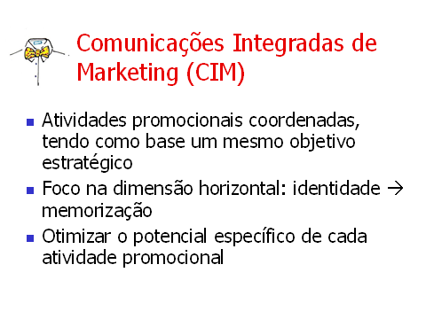

**Slide 59: Comunicações integradas de marketing**

Assim como o mix de marketing, as atividades de promoção estão inseridas num sistema, ou seja, partes interrelacionadas de um todo. Isso significa que o composto promocional não é o somatório de peças desconectadas, mas uma síntese de várias atividades direcionadas em torno de uma estratégia comum. Isso é importante para dar unidade e identidade à comunicação da empresa, pois o receptor sempre encontrará, ainda que inconscientemente, um elo entre as mensagens.

Outra justificativa para a empresa trabalhar dentro do conceito de CIM é o fato de que as atividades do composto promocional cumprem funções distintas (conforme se verá adiante). Portanto, cada atividade de promoção, cada mensagem, cada ação promocional, deve ser planejada de acordo com os objetivos de comunicação da empresa.

As quatro atividades do composto promocional são: publicidade (ou propaganda), relações públicas, venda e promoções de venda. Cada uma será vista em maior detalhe, a seguir.

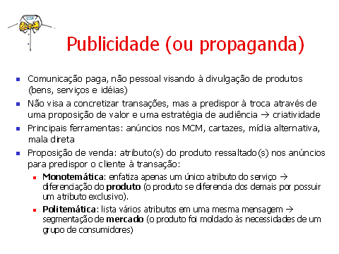

**Slide 60: publicidade (ou propaganda)**

A atividade de promoção mais conhecida e percebida pelo público é a publicidade. No composto promocional, é toda a comunicação paga, não pessoal, veiculada em meios de comunicação em massa, visando à divulgação de produtos (bens, serviços e ideias). O propósito imediato da publicidade não é concretizar transações (vendas, por exemplo), mas sim, **predispor** as pessoas a uma proposição de troca. A publicidade exalta as características positivas dessa proposição, “pavimentando o caminho” para que o receptor da mensagem, no tempo e lugar específicos, se sinta propenso a aceitar a oferta da organização. Há de se lembrar que o processo de marketing é um intercâmbio de valores. Portanto, o cliente deve estar convencido de que a relação entre o valor oferecido pela empresa e o valor que ele tem de apresentar em troca é uma relação justa.

A publicidade é um investimento com retorno no longo prazo. Ela constrói, aos poucos, um valor em relação a marcas ou empresas. Esses valores, contudo, devem ter uma contrapartida na prática, pois qualquer dissonância cognitiva pode pôr em jogo a credibilidade da organização.

Devido ao grande número de apelos publicitários a que o público vive exposto nos dias atuais, cada anunciante procura fazer com que sua mensagem se destaque em meio às demais. Esse esforço é denominado **estratégia de audiência** e engloba todos os recursos utilizados pela atrair e reter a atenção do receptor e gerar memória. Talvez por isso, a criatividade sempre foi proclamada como a principal técnica publicitária, o que até certo ponto é verdade. Entretanto, cabe observar que a criatividade, por si só, não é suficiente se todo o planejamento publicitário não estiver em sintonia com o restante do composto de marketing.

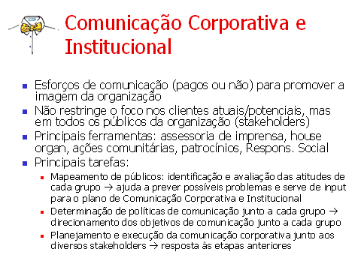

**Slide 61: Comunicação Corporativa e Institucional**

A comunicação corporativa e institucional engloba todos os esforços de comunicação (pagos ou não) para promover a imagem corporativa. Enquanto a publicidade restringe seu foco aos clientes atuais e potenciais da empresa, a comunicação corporativa e institucional visa a um público bem mais amplo. Através da utilização das mais variadas ferramentas, o objetivo dessa atividade é não apenas obter uma atitude favorável por parte das pessoas, mas também implementar o conceito de marketing nas relações da empresa com seus diversos públicos.

É importante destacar que o conceito de marketing não deve ser empregado apenas nas transações da empresa com os seus clientes, mas também no seu relacionamento com os outros públicos — comunidade, empregados, sindicatos, acionistas, governo, legisladores, fornecedores, distribuidores, grupos de interesse, educadores, imprensa e formadores de opinião em geral. Como aplicar o conceito de marketing junto a esses públicos? Em primeiro lugar, deve-se resgatar o propósito essencial do marketing — a satisfação de necessidades — e se perguntar qual o papel da organização para esses públicos. Parece discurso vazio, mas não é. Cada um desses públicos espera alguma coisa da empresa, ou seja, que ela lhes acrescente algum valor. E caso ela falhe em atender a essa expectativa, a percepção do público em relação à organização pode se tornar negativa.

Imagine-se um exemplo: uma grande empresa do setor têxtil resolveu instalar uma fábrica de vestuário em uma determinada cidade, criando grande expectativa junto à comunidade local. Esperavam-se benefícios tais como arrecadação de impostos, abertura de postos de trabalho e atração de outras empresas ligadas a esse setor produtivo. Passados alguns anos, começaram a aparecer problemas decorrentes de poluição ambiental causada pelo lançamento, no rio local, de produtos químicos usados no tingimento e lavagem das peças. Além disso, a concorrência com os produtos chineses obrigou a empresa a reduzir a produção, efetuando demissões em massa. A insatisfação dos moradores daquela cidade, em relação à fábrica de roupas, é inevitável, pois os pontos negativos passaram a suplantar os pontos positivos — a fábrica deixou de ter **valor** para os habitantes.

Situações como essa podem ser evitadas, ou pelo menos amenizadas, caso a organização monitore essas relações com todos os tipos de públicos, procurando se antecipar a possíveis crises. Assim, ela pode desenvolver ações que visem ao esclarecimento do público, à compensação por possíveis danos ou até mesmo abortar decisões que possam gerar grandes insatisfações junto à comunidade. O grande erro é que muitas organizações só implementam as ações de relações públicas quando as crises já se instalaram. Nesses casos, pode-se até obter resultados favoráveis, mas sem dúvida, esse tipo de promoção seria muito mais eficiente se planejado antecipadamente, visando ao longo prazo, do que praticado de maneira reativa.

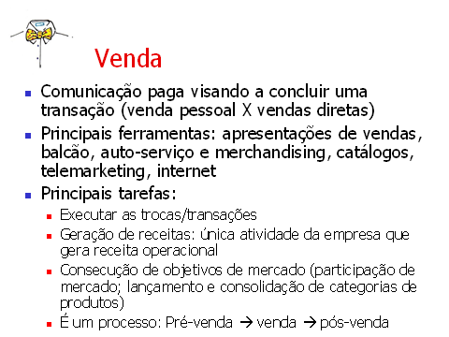

**Slide 62: venda**

A venda é toda comunicação paga, pessoal, interpessoal ou mediada em que representantes da organização têm contato direto com o cliente, visando explicitamente a concluir uma transação. É importante observar que, embora o objetivo específico seja a venda, não significa, de forma alguma, que essa atividade se restrinja unicamente a um contato pontual, entre fornecedor e cliente, para consumar a transação. Essa perspectiva de vendas foi abandonada há muito tempo e hoje engloba uma série de processos visando a estabelecer uma relação de **comprometimento** entre ambas as partes.

As atividades de vendas podem ser divididas em três momentos sequenciais distintos, porém integrados: **pré-venda**, **venda**, e **pós-venda**.

A fase de pré-venda se inicia com a **prospecção** dos clientes potenciais. Nesta fase são avaliadas informações acerca da possibilidade de os produtos da empresa virem a satisfazer as necessidades e desejos dos possíveis compradores (pessoas ou outras organizações). Ou então, são investigados os possíveis problemas que os clientes (pessoas ou outras organizações) possam estar tendo com os atuais fornecedores (qualidade do produto, incapacidade de fornecimento, deficiência no atendimento etc.). Essa fase exige um trabalho árduo de inteligência de mercado. De posse dessas informações, a organização elabora uma lista dos compradores com maior potencial e passa para a fase de **abordagem**, quando os contatos se iniciam de fato e o vendedor explicita a proposição de venda para o cliente. A proposição de venda inclui a apresentação do produto, a descrição de suas qualidades, o preço, as condições de pagamento, os termos de garantia e a assistência oferecida pelo fornecedor.

À medida que fornecedor e cliente vão se aproximando de um provável acordo, entra-se na fase de venda. O limite entre essa fase e a anterior não podem ser claramente definidos e varia dependendo da situação. Na fase de venda, o fornecedor já está mais seguro de que o cliente entendeu a proposição de venda e está predisposto a aceitá-la. Muitas vezes é necessário um entendimento acerca do “pacote” a ser ofertado, o que é feito mediante uma **negociação** (quanto ao preço, à quantidade, às condições de pagamento, à garantia etc.). Acertados os termos, é feito o **fechamento** da venda, que é a consumação do contrato, o objeto legal da transação (inclui desde o contrato formal, assinado e registrado em cartório até a simples troca de verduras por dinheiro em uma feira livre).

As organizações idôneas dependem de vendas repetidas e o caminho mais curto para se conseguir tal intento é **monitorar a satisfação do cliente** com o produto adquirido e proporcionar **atendimento confiável e cortês para a solução de problemas** que possam surgir. A isso se chama de serviços pós-venda. Essa fase é de extrema relevância na perspectiva do marketing de relacionamento, cuja principal premissa é que a manutenção de um bom cliente custa bem menos do que a prospecção de um cliente novo.

O profissional de vendas tem papel decisivo na implementação do marketing de relacionamento, o que tem levado as empresas e a academia à restauração da importância estratégica da atividade. O cargo de vendedor, hoje, tem sido revigorado. Até pouco tempo, os profissionais de vendas eram autodidatas ou amadores e normalmente aceitavam ofertas de emprego na área como algo “temporário” ou com o intuito de “fazer uma ponte” para outras áreas da empresa futuramente. Isso tem mudado radicalmente. A função de vendas agora é encarada como uma **carreira** dentro da organização, exigindo sólida formação acadêmica e treinamento profissional.

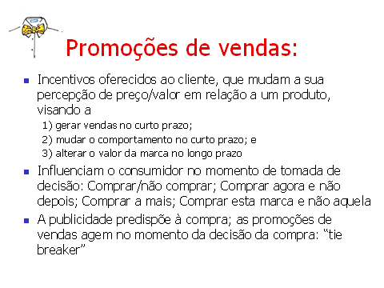

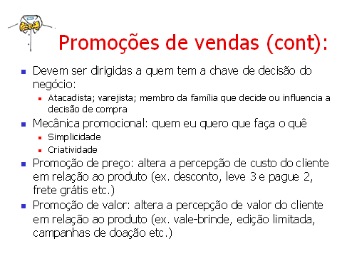

**Slides 63 e 64: promoções de vendas**

As promoções de vendas são todas as ações que utilizam algum incentivo temporário e curto prazo para impulsionar as transações **num período limitado**. Esses incentivos podem abarcar decisões relacionadas a outros itens do composto de marketing. Por exemplo, um desconto envolve decisões de preço; uma amostra grátis envolve decisões de produto; e uma demonstração no ponto de venda envolve decisões de distribuição.

Os objetivos das promoções de venda podem ser os mais diversos. No nível estratégico, uma agressiva **promoção de preço**, por exemplo, pode ter como propósito barrar a entrada ou o crescimento de algum concorrente. Ou então o contrário, uma empresa lança seus produtos a preços mais baixos para incentivar os consumidores a experimentá-los. No Brasil, um exemplo recente de promoção de preço foi a disputa no setor de telefonia de longa distância (a guerra entre a Embratel e a Intelig pelo mercado de ligações internacionais DDI).

No nível tático, porém, é que as promoções de venda são mais usadas. Algumas promoções por preço ou por **quantidade** (“leve três e pague dois”) são utilizadas para desovar estoques ou amenizar efeitos da **sazonalidade**. No primeiro caso podem ser citadas como exemplo as promoções de brinquedos após o Natal e as “queimas” de estoque de roupas nos fins de estação. No segundo caso, se enquadram os descontos nos pacotes turísticos na baixa temporada. Entretanto, mesmo visando ao curto e ao médio prazos, é fundamental a utilização das promoções de venda de forma planejada, em sintonia com outras atividades promocionais. As promoções de venda nunca devem ser empregadas de improviso, como tábua de salvação para vendas enfraquecidas, pois isso pode trazer sérias conseqüências para o valor da marca e para as finanças da organização (Schultz, Robinson e Petrison, 1998).

Apesar de não ter o glamour da publicidade, nem a simpatia social das relações públicas, as promoções de vendas têm ganhado espaço cada vez maior no composto promocional das organizações. Segundo Pride e Ferrell (2001), atualmente nos EUA a cada dólar investido em publicidade, três dólares são investidos em promoções de vendas. Um resultado disso é que está em alta a figura do **promotor**, profissional encarregado de planejar e implementar a demonstração e exposição do produto nos pontos de venda, nas empresas, em locais de grande circulação.

É importante, todavia, analisar bem os objetivos que se quer atingir com a promoção de vendas e estabelecer parâmetros para a avaliação. Deve-se notar, também, que muitas táticas promocionais são facilmente copiadas pelos concorrentes. O que poderia parecer uma diferenciação momentânea para os clientes, deixa de existir, obrigando a empresa a criar uma nova promoção, que logo será copiada novamente. Nesse processo, os consumidores podem se “acostumar” às promoções, iniciando um círculo vicioso.

Uma situação parecida viveu recentemente o setor jornais impressos de circulação diária no Brasil. No início da década de 1990, visando a aumentar a circulação, os grandes jornais começaram a distribuir brindes colecionáveis (geralmente Atlas ou dicionários em fascículos que eram distribuídos com as edições dominicais). No início, a tática funcionou, apesar de bastante dispendiosa. A *Folha de S. Paulo* chegou a vender mais de um milhão de exemplares aos domingos. Esperava-se que ao menos uma parte dos leitores que vinham adquirindo o periódico exclusivamente devido aos brindes perceberiam as qualidades do produto e continuariam a comprá-lo mesmo depois do término da promoção. É o que no mercado editorial se chama *churn*. Mas, isso não aconteceu. Os concorrentes logo em seguida lançaram suas próprias promoções, dando início a uma acirrada guerra pelos mercados leitor e anunciante. No final da década, o balanço dessa dispendiosa contenda revelou resultados negativos para todos os concorrentes.

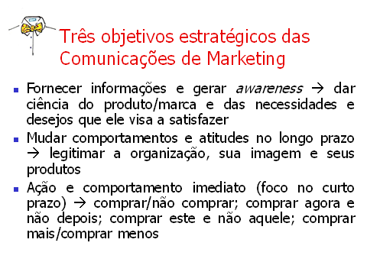

**Slide 65: objetivos estratégicos com o composto de promoção**

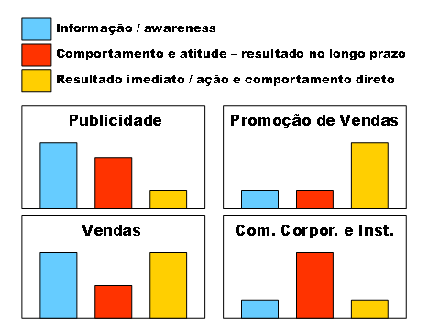

**Slide 66: ênfase nas atividades promocionais de acordo com o objetivo**

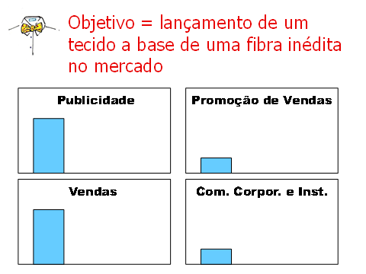

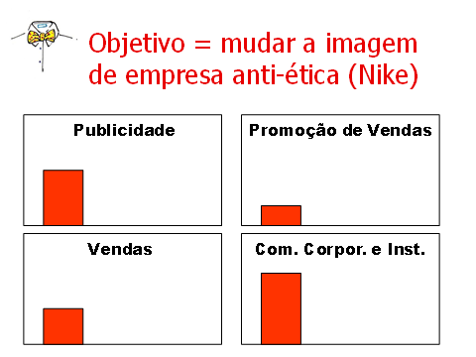

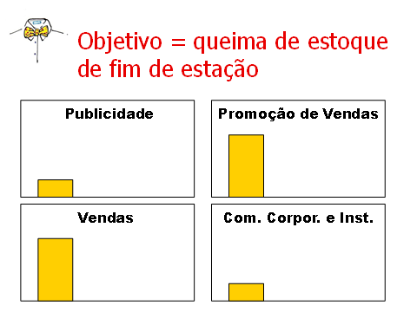

**Slides 67, 68 e 69: gerência estratégica do composto de promoção**

**3.4.2. Táticas de promoção de acordo com o ciclo de vida do produto.**

Assim como as pessoas, os produtos também “nascem, crescem, envelhecem e morrem”. A identificação do estágio do ciclo de vida em que o produto auxiliará na escolha das alternativas de promoção a serem adotadas.

Os estágios do ciclo se vida são quatro **introdução**, **crescimento**, **maturidade** e **declínio**. Essas fases não têm uma duração definida. Algumas categorias de produtos estão na fase de maturidade há vários séculos (como o tecido de algodão), ao passo que outras atravessam todos os estágios de ciclo de vida em um par de anos (é o caso de vários produtos da moda, como o tecido lurex). Os critérios para se traçar a linha do ciclo de vida é considerar o nível de inovação, o grau de entrada ou saída de concorrentes numa categoria e a curva de vendas e lucros da **indústria**[8].

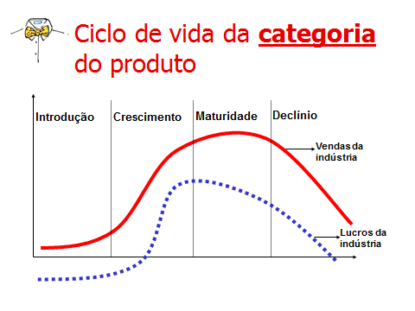

**Slide 70: os estágios do ciclo de vida do produto.**

As características de cada estágio do ciclo de vida são (com base em Dalrymple e Parsons, 1990; Semenik e Bamossy, 1995; e Pride e Ferrell, 2001):

* **Introdução**: como a categoria acabou de ser lançada, há poucos concorrentes no mercado, geralmente uma ou duas empresas, que teriam investido em pesquisa e desenvolvimento para conseguir aquela inovação. Normalmente, a estratégia geral dessas empresas é estabelecer essa nova categoria no mercado, persuadindo os **usuários** (ou **adotantes**) **iniciais** a consumirem o produto. O fluxo de caixa ainda é negativo, pois as empresas têm de investir muito em marketing e o volume reduzido de produção onera ainda mais os custos. Assim, os preços cobrados dos consumidores são muito altos (muitos se recordam que, no início dos anos 1990, o recém-lançado telefone celular custava cerca de US$ 2 mil). A distribuição ainda é seletiva, concentrada em poucos pontos de venda e em poucas praças. Nessa fase, a tática promocional deve mirar os usuários iniciais e despertar nos mesmos a necessidade latente que o produto visa a satisfazer. O **esforço publicitário** nessa fase é intenso, i.e., deve-se buscar o máximo de divulgação do produto, visando a gerar ***awareness*** (ciência de que o produto existe). Isso acaba predispondo mais consumidores a testarem o produto e mais varejistas a distribuí-lo. Além da publicidade, outras ações promocionais devem compor o *mix* de promoção, como amostras grátis, eventos, assessoria de imprensa, *stands* em pontos de venda etc.

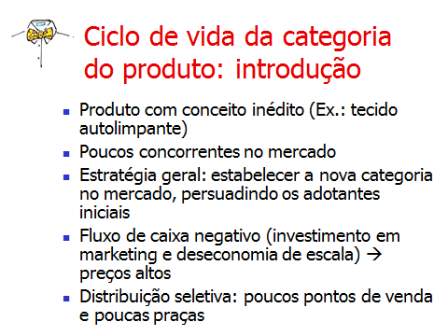

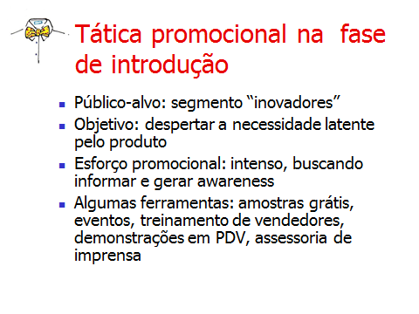

**Slides 71 e 72: características do produto na fase de introdução**

* **Crescimento**: nesta fase há uma aceleração na entrada de novos concorrentes. Como a categoria passou pelo “teste” de aceitação pelo mercado, muitas empresas tentam “copiar” o sucesso das pioneiras. A estratégia geral é a **penetração de mercado**, i.e., tentar fazer com que novos consumidores que têm potencial para adotar o produto, passem a fazê-lo. É a fase mais lucrativa, pois os preços ainda estão altos, o volume produzido e o aprendizado adquirido reduzem os custos de produção e a demanda em crescimento acelerado não exige grandes investimentos em marketing. Os canais de distribuição se espalham rapidamente e os fornecedores aproveitam para tirar vantagem dessa predisposição dos varejistas em vender o produto. O foco da campanha deve ser estendido ao mercado como um todo, procurando sedimentar a ideia de que a satisfação com o produto será real. Deve-se iniciar também um trabalho de consolidação da marca. O esforço promocional deve ser moderado, pois a curva de vendas já está em ascensão e a ideia é “colher” o que foi plantado na fase de introdução. Além disso, os adotantes iniciais já estarão se encarregando de realizar uma publicidade “boca-a-boca”, ajudando a divulgar o produto junto a outros membros do mercado. A comunicação servirá apenas para realizar uma espécie de manutenção das mensagens na mente dos consumidores. As promoções de venda também devem ser moderadas, apenas para desenvolver a preferência pela marca.

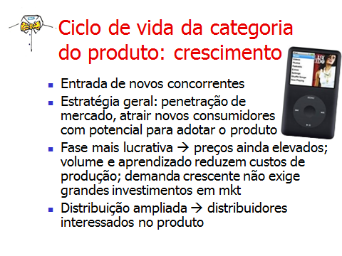

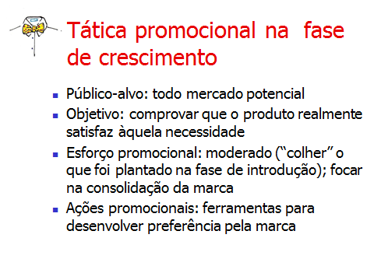

**Slides 73 e 74: características dos produtos na fase de crescimento**

* **Maturidade**: a categoria deixa de ser atrativa para a entrada de novos concorrentes, pois o **potencial de mercado** (número de consumidores aptos a comprar um produto) já está quase todo explorado. A estratégia geral é a defesa da posição da marca ou ataques cautelosos para tentar ganhar fatias de mercado dos concorrentes. Essa competição tende a reduzir os lucros, pois há uma tendência para guerras de preços, pesquisas para aperfeiçoar os produtos em busca de diferenciais competitivos e altos investimentos em promoção. Os preços tendem a cair ou são ditados pelo mercado. A distribuição se espalha ainda mais e depois se consolida, com os concorrentes mais fortes tentando formar alianças com os varejistas. Nesse estágio, as comunicações de marketing deixam de ter a função de informar sobre as necessidades que o produto visa a satisfazer, pois isso já está consolidado na mente do consumidor. A tática promocional, portanto, é usar a atividade como um meio para diferenciar a marca dos concorrentes similares. O esforço publicitário, em geral, deve ser moderado, pois a marca já é conhecida pelo público alvo. No entanto, as promoções de venda se tornam as “vedetes”, com o foco na tentativa de atrair clientes da concorrência e aumentar o consumo e a lealdade dos usuários habituais.

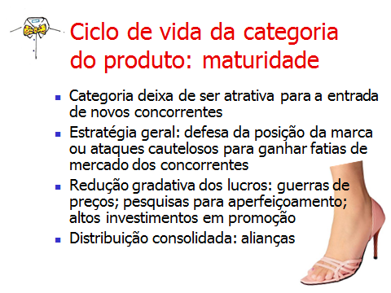

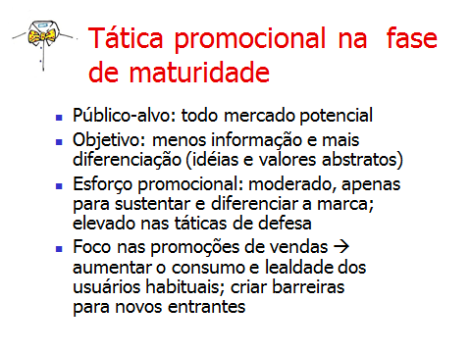

**Slides 75 e 76: características dos produtos na fase de maturidade**

* **Declínio**: a competição acirrada provoca a retirada dos concorrentes mais fracos. Mesmo os que continuam oferecendo a categoria se preparam para, cedo ou tarde, promover a retirada. A estratégia geral é tentar aproveitar ao máximo os ganhos que o produto ainda possa gerar. Alguns concorrentes procuram suavizar a linha descendente, “maquiando” a sua marca com alguma inovação, desenvolvendo novos usos ou se concentrando em um segmento mais “fiel”. Um exemplo do primeiro caso é a indústria automobilística, em que as montadoras mudam alguns detalhes nos modelos de automóveis, antes de descontinuar a produção e entrar na geração seguinte. No segundo caso, o exemplo é o amido de milho, produto em declínio nos anos 1990, quando a marca Maizena fez uma campanha divulgando novos usos, como fazer goma para passar roupa ou adicionar à massa de bolo para ficar mais leve e macia. O terceiro caso pode ser ilustrado pelos discos de vinil, que ainda atendem a um segmento pequeno, mas fiel. Neste estágio, os lucros vão declinando, em função do menor volume vendido e dos investimentos em marketing para manter o produto no mercado. Os preços tendem a baixar, para permitir a liquidação dos estoques, mas também podem voltar a aumentar em função da **deseconomia de escala** (caso do aparelho de fax, do videocassete e do filme fotográfico em preto e branco). A tática promocional predominante nessa fase é enfatizar os baixos preços, visando a reduzir estoques. Caso se utilizem táticas de “maquiar” o produto para suavizar a curva de declínio, deve-se tomar o cuidado para esses investimentos não anularem o potencial de lucro residual com o produto. O esforço publicitário deve ser mínimo e as promoções de venda também, deixando que a própria marca incite as vendas.

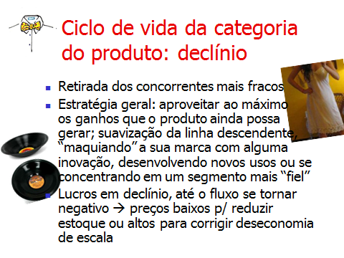

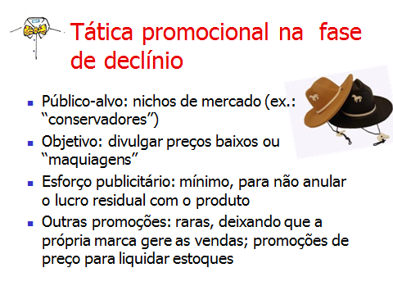

**Slides 77 e 78: características dos produtos na fase de declínio**

Atenção: para se analisar o ciclo de vida deve-se considerar a **categoria do produto**, ou seja, todos os itens disponíveis no mercado, ofertados por todos os concorrentes, que visem a satisfazer uma mesma necessidade. Não se deve considerar apenas a marca do anunciante. Isso porque nada impede que uma empresa lance um produto cuja categoria já esteja no estágio de maturidade — é o caso de várias confecções que se lançam anualmente nos mercados de *jeans* ou *lingerie*. Ou até mesmo de declínio — há fábricas de *lingerie* que estão investindo na produção das antigas *combinações*, que nossas avós usavam.

Outro aspecto a ser observado é que o modelo do ciclo de vida nem sempre se aplica a todas as situações do marketing e das comunicações de marketing. Uma campanha institucional, por exemplo. Apesar de a imagem de uma organização teoricamente ser considerada um produto, na prática não cabe nesse modelo.

**Referências bibliográficas:**

BELCH, George E., BELCH, Michael A. *Advertising and promotion*: an integrated marketing communications perspective. New York: McGrawHill/Irwin, 2004.

DALRYMPLE, Douglas J., PARSONS, Leonard J. *Marketing management*: strategy and cases. New York: John Wiley & Sons, 1990.

DAY, George. The capabilities of market-driven organizations. *Journal of Marketing*, v. 58, n. 3, 1994, p. 37–52.

KHOLI, Ajai K., JAWORSKI, Bernard. Market orientation: the construct, research propositions, and managerial implications. *Journal of Marketing*, v. 54, n. 2, 1990, p. 1–18.

KOTLER, Philip. *Administração de marketing*. São Paulo: Pearson, 2006

LEVITT, Theodore. *The marketing imagination*. New York: The Free Press, 1983.

McCARTHY, Jerome. *Essentials of marketing*. Homewood: Irwin, 1982.

PARENTE, Juracy. *Varejo no Brasil*. São Paulo: Atlas, 2000.

SEMENIK, Richard, BAMOSSY, Gary. *Princípios de marketing*: uma perspectiva global. São Paulo: McGraw-Hill, 1995.

1. * Professor da Faculdade de Economia e Administração - UFJF

   Doutor em Administração – Marketing e Estratégia Competitiva – UFRGS, 2004

   Mestre em Administração – Mercadologia e Administração Estratégica – UFMG, 1995

   Bacharel em Comunicação Social – Publicidade e Propaganda – UFMG, 1989
2. Segmento de mercado é um grupo de clientes, de dimensões variadas e agrupados de acordo com os mais diversos critérios, que possuem características semelhantes e junto aos quais a empresa adota um marketing específico.
3. Costuma-se periodizar a atividade mercadológica em três eras, de acordo com a ênfase dada às atividades empresariais: da produção (até a primeira metade do séc. XX), das vendas (no período logo após a II Guerra Mundial) e do marketing (a partir dos anos 1960).
4. *Cross-dressing*: hábito de se vestir com roupas do sexo oposto, não necessariamente relacionado à orientação sexual.
5. Transumância: mobilidade de pessoas de uma região para outra por questões de migração e motivos temporários.
6. Segundo Kotler (2006, p. 305), “posicionamento é a ação de projetar o produto e a imagem da empresa para ocupar um lugar diferenciado na mente do público-alvo.”
7. Economia de escala: ocorre quando o incremento na quantidade produzida reduz os custos unitários de produção do item, através da otimização dos processos produtivos e da curva de experiência.
8. O termo **indústria**, utilizado nesta apostila se refere ao conjunto de organizações que competem num mesmo setor (indústria do turismo, indústria dos meios de comunicação em massa, indústria do cimento etc.). Os estabelecimentos que transformam insumos em bens são denominados **fábricas**.